

UNIVERSIDAD AUTÓNOMA DEL
ESTADO DE MÉXICO

FACULTAD DE ECONOMÍA

“DEFINICIÓN DE PERFILES DE ESPECIALIZACIÓN ECONÓMICA COMO UNA PROPUESTA PARA EL DESARROLLO LOCAL, EL CASO DEL MUNICIPIO DE TEMASCALCINGO, ESTADO DE MÉXICO”

TESIS

QUE PARA OBTENER EL TÍTULO DE:

LICENCIADO EN ACTUARÍA

PRESENTA:

RODRIGO RUIZ GONZÁLEZ

ASESOR:

DRA. EN E. YOLANDA CARBAJAL SUÁREZ

REVISORES:

DRA. EN C. LAURA ELENA DEL MORAL BARRERA

DRA. EN CEA. LILIANA RENDON ROJAS

TOLUCA, ESTADO DE MÉXICO JULIO 2018
AGRADECIMIENTOS
A mis padres por ser el pilar fundamental en todo lo que soy, en toda mi educación, tanto académica, como de la vida, por su incondicional apoyo que me han brindado a lo largo de toda mi vida.
Todo este trabajo ha sido posible gracias a ellos.

A mi madre Anabel.
Por haberme apoyado en todo momento, por sus consejos, sus valores, por la motivación constante que me ha permitido ser una persona de bien, pero más que nada, por su amor.

A mi padre Rodrigo.
Por los ejemplos de perseverancia, esfuerzo y constancia que lo caracterizan y que me ha inculcado siempre, por el valor mostrado para salir adelante y por su amor.

ÍNDICE
Introducción…………………………………………………………………… 4
CAPÍTULO I. MARCO TEÓRICO. ELEMENTOS TEÓRICOS DEL DESARROLLO REGIONAL Y DEL DESARROLLO LOCAL……………. 9
1.1 El Desarrollo………………………………………………………………..10
1.2 El concepto de Región…………………………………………………...15
1.3 Desarrollo Regional……………………………………………………….20
1.4 Políticas de Desarrollo Regional…………………………………………25
1.5 Desarrollo Local……………………………………………………………28
1.6 Metodología. Patrón de Especialización………………………………...31
1.6.1 Cociente de Localización………………………………………32
CAPÍTULO II. MARCO CONCEPTUAL. ESTRUCTURA SOCIECONÓMICA DE TEMASCALCINGO, ESTADO DE MÉXICO……………………………35
2.1 Aspectos Generales………………………………………………………..36
2.1.1 Aspectos Geográficos……………………………………………36
2.1.2 Aspectos Físicos…………………………………………………40
2.2 Aspectos Socio-Económicos……………………………………………….43
2.2.1 Aspectos Sociales…………………………………………………43
2.2.2 Aspectos Culturales………………………………………………47
2.2.3 Aspectos Económicos…………………………………………….52
CAPÍTULO III. DEFINICIÓN DEL PERFIL DE ESPECIALIZACIÓN DEL MUNICPIO DE TEMASCALCINGO, ESTADO DE MÉXICO……………….61
3.1 Metodología del Cálculo del cociente de localización…………………...62
3.2 Propuestas de Políticas Públicas para el Desarrollo Local……………..90
COCLUSIONES…………………………………………………………………..96

BIBLIOGRAFÍA…………………………………………………………………..99

INTRODUCCIÓN
De manera general el Estado de México y de forma particular los municipios que conforman esta entidad; se enfrentan a un gran reto, tratar de disminuir los desequilibrios y desigualdades socio-económicas que los caracterizan y que, sin duda, se deben a diferentes factores, entre ellos, a las propias condiciones naturales del espacio geográfico, al crecimiento y desarrollo de los sectores y actividades productivas que se presenta de forma tan desequilibrada y en muchos casos a la insuficiencia de los sistemas y programas sociales, que se caracterizan, casi siempre, por incentivar el desarrollo de ciertas regiones dejando a un lado a muchas otras.
Por esto, no deben dejarse de lado las desigualdades socioeconómicas de los municipios, al contrario, se deben tomar las medidas necesarias para reducirlas, y en su caso acabar con ellas. Es aquí donde los estudios del desarrollo regional y del desarrollo local, juegan un papel primordial para que a partir de ellos se puedan detectar las condiciones y necesidades de los espacios territoriales y que estos puedan llegar a manos de las instituciones y gobiernos para que sus gestores puedan ejercer las políticas públicas que permitan disminuir las disparidades socioeconómicas.
El Estado de México es una entidad con grandes contrastes socioeconómicos dentro de su territorio, pues así como podemos localizar municipios con elevados niveles de desarrollo, que se caracterizan por ser áreas urbanas, donde predominan las actividades de los sectores industrial y de servicios y que en general son áreas urbanas; también se cuenta con municipios con altos niveles de marginación y pobreza, donde predominan las actividades del sector primario y los servicios minoristas. En este segundo grupo de municipios, se encuentra un número importante de territorios del Estado de México.
Sin embargo, es cierto que este segundo grupo de municipios, también cuenta casi siempre con diferentes tipos de recursos (naturales, humanos, sociales, económicos) que pueden convertirse en detonantes de las actividades económicas y del desarrollo local, de tal forma que puedan coadyuvar a que los municipios puedan avanzar en su senda de crecimiento y desarrollo.
Sin duda uno de los municipios del Estado de México, que se enfrenta a importantes disparidades socioeconómicas es el municipio de Temascalcingo, pero que sin duda tiene oportunidades de mejorar sus condiciones socioeconómicas si se contara con políticas de desarrollo regional y local encaminadas a desarrollar las actividades productivas y de infraestructura que permitan mejores oportunidades en todos los sentidos a los habitantes del municipio.
Este municipio, se localiza al noroeste del Estado de México, cuenta con una extensión territorial de 351.02 kilómetros cuadrados y se integra por 85 comunidades además de la cabecera municipal. De acuerdo al último Censo General de Población y Vivienda, realizado por el INEGI (2015), la población total del municipio alcanza los 62,695 habitantes.
Es un municipio principalmente agrícola, de clima templado, sus cultivos de maíz, trigo y frutos como el durazno, manzana y ciruelo se encuentran alrededor de casi todo el municipio. Además de la producción agrícola Temascalcingo se distingue por su excelente producción de alfarería con técnicas de vaciado, en tornado y decoración a pincel, además de los famosos quesquemelts que son bordados a mano con colores muy vivos.
Una manera de poder disminuir las disparidades económicas que presenta el municipio y mejorar las condiciones de la población del municipio, sin duda, se relaciona con las acciones que los gobiernos e instituciones correspondientes pueden desarrollar a partir de los programas de apoyo encaminadas para esos fines y de las políticas de desarrollo regional o municipal.
Por lo tanto y de acuerdo con Ornelas (1993), la Política Regional se integra por el conjunto de acciones orientadas de manera intencional por el aparato gubernamental para alcanzar fines preestablecidos relacionados con la reproducción del capital y de la fuerza de trabajo, y debe considerarse como Política Regional solo aquella que forma parte de la intención gubernamental en el sentido de afectar con acción una parte determinada del territorio nacional con el fin de alcanzar objetivos y metas previamente establecidas.
Las políticas regionales surgen cuando el Estado se plantea la necesidad de intervenir para corregir o matizar las desigualdades en el territorio y tratar de lograr una convergencia que lleve a la integración territorial. El aparato gubernamental, entonces, debe actuar a través de políticas en los lugares donde se acentúan las diferencias y se agudizan las contradicciones, a fin de evitar desarrollo desigual de las actividades productivas.
Azariadis y Drazen (1990) señalan que para que una región o población pueda presentar niveles deseados de crecimiento económico es parte fundamental el desarrollo del conocimiento a través de la educación y la innovación tecnológica. Estos elementos pueden brindar mayor valor agregado y los inversionistas se sentirán atraídos a una zona donde la calificación de la mano de obra le facilite su producción y rendimientos de capital disminuyéndole sus costos. También el desarrollo de las vías de comunicación representará facilidades para transportar las mercancías, así como la infraestructura y el destino de la inversión serán fundamentales para que una región logre mayor crecimiento.
De acuerdo con lo dicho, se aprovechan adecuadamente los recursos que la región o municipio posee con la utilización eficiente de tecnología, existirán mayores posibilidades de dinamizar y crecer la actividad económica del municipio o región y por lo tanto mayores posibilidades de empleos mejor remunerados, lo que redundaría en mejores condiciones de vida para la población representado en seguridad social, vivienda y educación, entre otros.
Es por ello que la teoría del desarrollo local cobra importancia, al hacer énfasis en lo decisivo que son los recursos endógenos (del interior de la zona) como la mano de obra calificada -recursos humanos, naturales e infraestructura-. Se trata de priorizar los recursos existentes al interior del territorio del que se trate, potenciándolos y tratando de optimizar las ventajas competitivas que todo territorio tiene o posee (Vázquez, 2005).
Por lo anterior para el estudio sobre elementos endógenos que impulsen el desarrollo del municipio de Temascalcingo se parte de la idea de Vázquez (2005) en el sentido de que el desarrollo endógeno parte de la premisa de que un territorio posee recursos económicos, institucionales, recursos humanos y culturales, los que potencializan el nivel de desarrollo de determinado territorio siempre y cuando sean aprovechados de la manera precisa.
Un estudio a nivel local nos permitirá conocer cuál es la estructura productiva de la región o municipio, cuáles son las características de su mercado de trabajo, con qué capacidad tecnológica cuenta e involucra en sus sistemas productivos, cuáles son los recursos naturales que posee el municipio y la infraestructura , así como política, tradiciones y cultura, lo cual nos permitirá identificar los elementos endógenos que permitirían articular el proceso de desarrollo y crecimiento del municipio o región.
Bajo este contexto, es que el presente trabajo, plantea como objetivo general: Definir el perfil de especialización económica del municipio de Temascalcingo, Estado de México a fin de identificar aquellas actividades prioritarias y que tienen un horizonte de crecimiento más amplio y aquellas más rezagadas.
Los objetivos específicos que se buscan son:
- Estructurar un marco teórico que nos permita profundizar en el desarrollo local.
- Analizar la estructura socioeconómica del Municipio de Temascalcingo, Estado de México.
- Conocer la estructura productiva del municipio a partir de los cocientes de localización.
- Definir algunas sugerencias para las actividades económicas del municipio, de acuerdo a su nivel de especialización, que podrían incidir en el desarrollo local en el municipio.
La hipótesis de la que se parte es que: La actividad económica del municipio de Temascalcingo, Estado de México, es muy diversa y con bajos niveles de especialización, por lo que conocer el perfil de especialización permitirá identificar las actividades de mayor dinamismo y de esa forma proponer algunas sugerencias que favorezcan el crecimiento de las actividades y que impacten en el desarrollo local del municipios.
Para lograr alcanzar los objetivos y validar la hipótesis, se identificarán las principales actividades económicas del municipio a través del cálculo del cociente de localización, estudiando así, sectores, subsectores, ramas y subramas en los que el municipio se especializa. Este índice toma en cuenta como variables de estudio principales indicadores como, población ocupada (PO) y Valor Agregado Censal Bruto (VACB), con el propósito de identificarlas actividades más importantes para el municipio.
El cumplimiento de los objetivos permitirá contar con mayores herramientas para hacer algunas sugerencias que podrían incidir positivamente en el desarrollo de las actividades económicas del municipio en el mediano y largo plazo, lo cual, a su vez podría llegar a beneficiar a la economía municipal y a la población en general.
El cálculo de los cocientes de localización se establece para ámbitos sectoriales específicos, como son las manufacturas, el comercio y los servicios privados. Para efecto de este estudio, se identificaron las ramas de actividad más destacadas por sector. Cabe mencionar que como en muchos de los instrumentos utilizados en el análisis regional, sus resultados deberán tomarse con reservas puesto que existen muchos factores que pueden influir en la magnitud de este.
Este trabajo se dividirá en tres capítulos, en el capítulo uno se abordarán los conceptos teóricos que servirán de marco de referencia al trabajo, se delimitarán los conceptos como desarrollo, desarrollo regional, el concepto de región y políticas regionales. Así mismo se plantea la metodología para el cálculo del índice de localización, que nos permite conocer la especialización.
En el capítulo dos se presentan las características socioeconómicas del municipio, lo que nos permitirá contar con un diagnóstico y su participación en la economía del Estado de México, así mismo, se destacan características generales, como culturales, sociales, aspectos físicos, económicos, etc.
En el capítulo tres se calculan los cocientes de localización y se identifican las actividades de acuerdo a su grado de especialización económica y a partir de ello se identifican aquellos elementos que pueden incidir en el desarrollo a corto y largo plazo del municipio.
Finalmente a partir de los resultados obtenidos se presenta una serie de propuestas o estrategias para las actividades económicas del municipio. En el último apartado, se presentan las principales conclusiones a las que se llegó.
CAPÍTULO I
MARCO TEÓRICO. ELEMENTOS TEÓRICOS DEL DESARROLLO REGIONAL Y DEL DESARROLLO LOCAL

El tema del desarrollo para la economía de México se ha convertido en un tema controversial y un reto para la política económica, puesto que hoy en día el desarrollo desigual prevalece, mayormente marcado a nivel regional y local, un ejemplo de ello es el notable avance que ha mostrado la zona centro y norte del país, que en los últimos años se han convertido en regiones completamente industrializadas y con un giro económico más diverso y desarrollado mientras que las zonas del sur y sureste se han quedado estancadas económicamente (Bustamante, 2001).
Organismos internacionales como son la Organización de las Naciones Unidas, el Banco Mundial, el Banco Internacional del Desarrollo, la Organización de Estados Americanos, entre otras, han mostrado a las economías del mundo la importancia del estudio del desarrollo local, porque si bien, de manera inductiva, podríamos pensar que este desigual desarrollo a nivel local, podría reflejarse e incluso provocar disparidades económicas a niveles nacional e internacional. De acuerdo con Alburquerque (2004) tres cuartas partes de la población mundial vive en condiciones de atraso y solo el resto en circunstancias de desarrollo, por lo que cada vez es más evidente la necesidad de conocer los factores y circunstancias que le permitan a un país pasar de una situación de atraso o rezago a una de desarrollo.
Es por esta razón que en este apartado del trabajo de investigación se analizaran los conceptos teóricos que ayuden a delimitar el rumbo para encontrar un estado de desarrollo en el contexto que se le ha dado, que para este caso es el municipio de Temascalcingo, se delimitaran los conceptos de desarrollo, el concepto de región, desarrollo regional, políticas de desarrollo regional para llegar finalmente al desarrollo local.
Primero, partimos con la idea básica de desarrollo, su concepto, alcance y transformación del enfoque que ha tenido a través de los años. Para poder delimitar el estudio del desarrollo, debemos de estudiarlo por medio de zonas geográficas, de espacios económicos, de territorios que puedan ser económicamente palpables para poder aplicar modelos que nos muestren si existe o no desarrollo, es por eso que se toma en cuenta el estudio del concepto de región.
Una vez estudiado el concepto de región, podríamos hablar ahora si del desarrollo regional, delimitando, y acotando cada vez más nuestro campo de estudio, con el propósito de tener resultados más acércanos a la realidad como sea posible.
Finalmente llegaremos al estudio del desarrollo local, que será el que se estudiara a lo largo del tercer capítulo, donde se aplican modelos matemáticos que nos muestran cuales son los sectores y subsectores en los que Temascalcingo podría encontrar un camino hacia el desarrollo, por medio de mejoras en uno u otro sector.

1.1 El Desarrollo
La idea central de desarrollo es la que se refiere a un proceso mediante y durante el cual se mejora la calidad de vida de la sociedad, el desarrollo puede ser estudiado como social, económico, político, cultural y en general a todo lo que afecte el bienestar público (Carillo, 2004). La CEPAL asocia el desarrollo con el resultado de la evolución de un conjunto de ideas que diferentes tendencias económicas han dado a los problemas específicos del capitalismo y que evoluciona a partir de la finalización de la Segunda Guerra Mundial, resultado de la preocupación de la Organización de las Naciones Unidas para dar solución a las consecuencias que este conflicto bélico ocasiono.
Por otro lado Galindo (2003) define al desarrollo como el proceso de acumulación de capital físico, conocimiento, territorio y marco constitucional que lo fortalecen de manera endógena y exógena, puesto que se requiere fortalecer y estimular la construcción de un tejido social basado en los valores del ser humano. Partiendo sobre una idea en la cual es posible utilizar criterios hasta cierto punto objetivos al tratar el tema del desarrollo humano desde la concepción de la satisfacción de las necesidades humanas podemos encontrar una respuesta cuando se estudian las satisfacciones elementales, tales como la alimentación, el vestido o la vivienda.
Existen por lo menos 3 niveles de desarrollo:
- La del incremento de la eficacia del sistema social de producción.
- La de la satisfacción de las necesidades elementales de la población
- La de la consecución de objetivos a los que aspiran grupos dominantes de una sociedad y que compiten en la utilización de recursos escasos.
Tomando estos 3 niveles como referencia, se entiende cómo el desarrollo está basado en la concepción de la eficiente distribución de la riqueza dentro de una sociedad.
Becerra (2005) nos da una idea para acotar el concepto de desarrollo de una manera más concreta y perceptible a partir de 4 premisas:
Premisa 1: Crecimiento no es igual a Desarrollo, puede haber crecimiento sin desarrollo pero nunca existirá desarrollo sin crecimiento, la acumulación cuantitativa de seguidos cambios positivos en el crecimiento produce la transición cualitativa al desarrollo.
Premisa 2: Desarrollo no es algo que se pueda medir en términos absolutos, es decir que no existen desarrollos negativos ni desarrollos nulos, su análisis estará siempre ligado a dimensiones espacio-temporales.
Premisa 3: Desarrollo es un fenómeno social e histórico, tanto porque su contenido es exclusivamente social, en tanto fenómeno, como porque por sus formas, expresiones y percepciones se manifiesta en una dimensión espacio-temporal determinada.
Premisa 4: Por tanto, desarrollo se refiere a niveles en el avance ascendente del individuo social, el ser humano, es decir, en sus relaciones sociales.
En el Informe sobre el Desarrollo Mundial 1999-2000 titulado En el Umbral del Siglo XXI, el Banco Mundial considera y reconoce que el desarrollo no puede considerarse único, ni alrededor de afirmaciones absolutas, incompletas o dogmáticas y que existe un entorno complejo alrededor de él, determinado por el contexto, el lugar geográfico y el momento histórico en el que se encuentra. El Informe asegura que el desarrollo depende de las relaciones y las transformaciones que sufren los factores que lo conforman a través del tiempo.
Existen varias propuestas, teorías y modelos que estudian y definen al desarrollo desde varios contextos, desde la estructuralista y neoliberal hasta el neo-estructuralismo, desarrollo sustentable, desarrollo a escala humana y desarrollo humano.
Los estructuralistas asocian el concepto de desarrollo con los problemas que se manifiestan en los países subdesarrollados de América Latina y los nuevos países independientes de África y Asia a causa de la excesiva dependencia del comercio mundial en cuanto a la especialización en la exportación de materias primas. De acuerdo a Sunkel (1977) los estructuralistas asociaron al desarrollo conceptos como riqueza, con la que se puede medir o estandarizar la prosperidad o decadencia de las naciones, y es considerada como aquel conjunto de bienes que un país puede obtener, dada la naturaleza de su suelo, su clima y su situación respecto a otros países. Uno de los modelos estructuralistas, creado por Raul Prebisch (1949) menciona que el problema del desarrollo en América Latina se debe a una mala distribución del intercambio de los países del centro con los de la periferia, puesto que existe una baja elasticidad de la demanda de los productos del centro y una alta elasticidad en la demanda de importaciones provenientes del centro.
Los Neoliberales asociaron al desarrollo el concepto de crecimiento dándole un enfoque meramente económico, la idea del mercado y el óptimo resultado era el centro de su análisis, el mercado a su vez fomenta la división del trabajo lo que provoca una mayor destreza del obrero, ahorro de tiempo e innovación, esta corriente estudia como principal factor de crecimiento a la acumulación de capital. A mediados de los 70 el estudio de la Economía del Desarrollo estaba dominada por los neoliberales, de acuerdo con Stiglitz (2002) existen 2 pilares en los que se basan estas teorías, la eficacia del mercado como elemento de asignación optima de recursos y la ventaja de una participación plena en el comercio internacional; estas teorías se basaban en las premisas de que la creencia de la desigualdad económica era un importante incentivo para la innovación, la certeza de que el mercado maximizaría la eficacia y bienestar económico, la defensa del comercio internacional como fuente de beneficios mutuos, la no intervención del Estado y la importancia de los precios como mecanismo de asignación de recursos.
En el modelo neoestructural se basaba en estudiar al desarrollo hacia adentro de la estrategia estructuralista y hacia afuera de los neoliberales. El desarrollo hacia adentro se enfocó en estudiar a la demanda, con el propósito de encontrar una estrategia basada en la ampliación del mercado interno, que copio los patrones de consumo y producción de los centros sustituyendo las importaciones por una demanda interna estrecha lo que provoco una distribución desigual del ingreso (Sunkel, 1995) . El desarrollo hacia afuera se lleva a cabo en torno a un proceso endógeno de acumulación, absorción y generación que oriente un nuevo proceso económico basado en la oferta y orientado no solo a la demanda interna, sino también a la exportación.
El desarrollo sustentable fue conformado a causa de las presiones ejercidas por los movimientos civiles a nivel mundial para que los gobiernos enfrentaran las crecientes crisis ambientales. El Desarrollo Sustentable (DS) se ha convertido en un concepto aceptado a nivel mundial, para guiar las interacciones entre la naturaleza y la sociedad, con el fin de dominar los cambios locales y globales como cambio climático, inequidad social, pobreza, pérdida de biodiversidad, sobrepoblación y falta de recursos. En tal sentido, se hace un llamado a un cambio de paradigma en todos los niveles, incluida la educación (Disterheft, 2013).
Amartya Sen menciona que las necesidades humanas fundamentales pueden clasificarse de acuerdo a dos premisas:
- Un criterio ontológico o existencial donde se distinguen las necesidades de Ser, Tener, Hacer y Estar.
- Una clasificación basada en un criterio axiológico o de valores, donde se distingue nueve necesidades humanas fundamentales: Subsistencia, Protección, Afecto o Amor, Entendimiento, Participación, Ocio, Creación, Identidad y Libertad.
El Desarrollo a Escala Humana plantea la necesidad de un desarrollo que abarque los planos individuales/colectivos, desde los más simples a los más complejos, con el propósito de que se oriente explícitamente a la satisfacción de las necesidades fundamentales de las personas, de generar mayores y crecientes niveles de auto dependencia, comenzando a niveles locales y pasando a los regionales y nacionales y articular de manera más orgánica las relaciones entre ser humano, naturaleza y tecnología, la articulación más armónica y orgánica entre Estado y sociedad civil, entre crecimiento personal y crecimiento social, y entre planificación y autonomía (Max-Neef,1986).
La Teoría del Desarrollo Humano surge a raíz de la preocupación que despiertan las críticas de los estudios del desarrollo con un enfoque economista, que intentan integrar aspectos sociales y humanos de la población dentro de su análisis. El pensamiento de Amartya Sen sentó las bases de la teoría del desarrollo humano y propuso una concepción distinta para medir y abordar el desarrollo, el desarrollo no debe medirse con otro indicador que no sea el aumento de las libertades de los individuos, entendida como la construcción de entornos en los cuales se exprese la libertad individual de poder desplegar las capacidades y las más preciadas aspiraciones de los seres humanos, así, el objetivo del desarrollo “se relaciona con la vinculación de las libertades reales que disfruta la gente de una población determinada” (Sen, 2000).
En resumen, para que un país logre un nivel de desarrollo considerable, debe superar esa condición de atraso económico, que lo mantiene dependiente a la conservación de las estructuras políticas y sociales tradicionales, entonces para que un país logre superar este atraso se tienen que combinar factores y circunstancias adecuadas que le permitan crecer por medio de mejores oportunidades de empleo, educación, salud, vivienda y desde luego en los niveles de ingreso que permitan un cambio en los patrones de vida de la mayoría de la población (Barreiro, 2000).
Hablar de desarrollo implica necesariamente, cambio, transformación, ruptura de los equilibrios existentes para mejorar y crear nuevos equilibrios con nuevas y mejores características y circunstancias. Estos cambios tienen que darse en todos los niveles y sectores, desde las instituciones públicas como en las privadas, en el sistema político, en los sectores productivos, en los modos de producción, en actitudes y en conductas de la población.
Para hablar de desarrollo, se debe tener como propósito fundamental el crecimiento en el ingreso y su mejor distribución. Es por ello que una vez estudiado el concepto de desarrollo tendemos que hilarlo con el concepto de región, para entender así, cómo es que se logran este crecimiento en el ingreso y su mejor distribución. La participación de la región como uno de los principales actores de esta investigación es fundamental para la planificación que buscara mejorar los niveles de desarrollo, en un procedimiento de abajo hacia arriba o viceversa de asignación de recursos ya sean financieros, humanos, naturales etc.
Boisier (1986) señala que el desarrollo debe ser entendido como un proceso multidimensional y dinámico, el cual sufrirá de cambios en todo momento en los puntos: económico, político, social, tecnológico y territorial. Por lo que es necesario crear una diferenciación espacial, que permita estudiar y asignar recursos de acuerdo a una serie de características jerárquicamente ordenadas. Se configura así una organización del espacio, una división territorial del trabajo y una forma de crecimiento regional en gran medida más funcional a los intereses agregados de todo el sistema que a los intereses más específicos de cada región componente del mismo.

1.2 El concepto de Región
La palabra región surge en las lenguas romances con el propósito de definir una categoría administrativa, su origen proviene de la palabra regio empleada por los romanos para hacer referencia a la acción de dominar o regir, y se debe entender como un ente político-administrativo moderno que surgió en Europa durante el siglo XVIII, reemplazando el concepto de provincia y mejorando el aspecto social de las viejas regiones medievales por medio de una reacción política frente al Estado.
De acuerdo con el Diccionario de la Real Academia de la Lengua Española región es una porción de territorio con características étnicas que lo distinguen o con circunstancias especiales de clima, producción, topografía, administración, religión, cultura, gobierno, etc.
Con base en una idea netamente espacial, se puede entender a la región como sinónimo de las divisiones administrativas del Estado o de una serie de zonas geográficas que poseen características sociales y económicas propias. Una región representa un espacio y un territorio con características propias, y no depende del Estado puesto que en la mayor parte de las veces suele antecederlo, lo que provoca que las regiones tengan que ver en gran medida en el desarrollo y consolidación del mismo (Palacios, 1983)
Jiménez (2001) define el vocablo región contrastándolo con el concepto de territorio de la siguiente manera:
“Se puede concluir que región y territorio no son lo mismo. La primera es una categorización operacional que permite estudiar e intervenir espacialmente, y esa interpretación de región está ligada tanto a los modelos de desarrollo como a los principios ideológicos que están detrás de ellos. Por ello, algunas conceptualizaciones de región y en particular la que sobreviene con el modelo neoliberal, está más lejos del territorio”
Los objetivos de una división regional pueden variar, pero no se debe olvidar que estas regiones siempre serán parte de un territorio estructurado, y el propósito del estudio en la economía regional será señalar y analizar los aspectos reales que caractericen a una región, con el fin de poder lograr un desarrollo dentro de ella.
Cualquiera que fuese la definición de región, en todas ellas se debe de tomar en cuenta como factores que la integran las siguientes premisas:
- La existencia de núcleos urbanos que son causa y consecuencia del desarrollo dentro de un área, su influencia es directa y muy variada desde lo económico hasta lo social y cultural.
- La especialización de una región es su ocupación principal.
- El sistema de transporte servirá como enlace entre las actividades económicas que existan dentro y fuera del área en cuestión.
Bosque Maurel (1982) define a la región como un sistema, en el cual se identifica la combinación de elementos representativos de cada una de ellas, a partir de principios comunes y generales que permitan explicar y categorizar cada una de las regiones dentro de un grupo.
Para Claval (1993) la región es la expresión en el espacio de las relaciones que los hombres establecen, de los grupos a los que estas dan lugar y de las solidaridades que resultan de ellas, donde se logra tener una conciencia más clara.
Por otra parte Molina (1996) considera que la palabra región es un término diverso en significado, o por lo menos no acotado, debido a la falta de unanimidad a la hora de definir los principios capaces de construir áreas diferenciadas.
Dentro del estudio del desarrollo, una región es el espacio donde se asienta un grupo social, y donde se quieren estudiar cierto tipo de relaciones, por lo que la regionalización o asignación de fronteras espaciales a los procesos, deberá incluir las áreas de influencia de esas relaciones; diferentes regionalizaciones delimitaran diferentes ámbitos de estudio y provocaran diferentes resultados. En este enfoque es muy fácil confundir los términos espacio con región, por lo que se deberá de denominar como región productiva a la misma que está dentro de las teorías de desarrollo económico regional, misma que procura entender las razones del desarrollo o estancamiento, donde es evidente una división y especialización territorial del espacio y el trabajo (Palacios, 1983)
Los criterios tradicionalmente propuestos para la regionalización económica, incluyen la región homogénea, región nodal y región plan.
Alarcón (2002) menciona que existen 3 tipos de espacios económicos:
- Región Homogénea: Es la unidad geográfica cuyas partes integrantes guardan la mayor uniformidad posible a partir de indicadores económicos, sociales y culturales. Una muestra de región homogénea es la región natural que resulta de la acción de las leyes de la propia naturaleza y que se constituye por relieve, clima, hidrografía y vegetación.
- Región Polarizada: Es el espacio que contiene unidades geográficas heterogéneas, que están relacionadas entre sí de manera funcional y que delimitan su área a partir de un núcleo importante, denominado centro nodal, sobre el cual se desenvuelven las principales actividades económicas, políticas y sociales del resto de las localidades del área. Es un espacio geográfico dinámico, complejamente organizado en torno a ciudades que operan como polos de desarrollo.
- Región Plan: Es un espacio geográfico planificado, donde las distintas partes que lo conforman están subordinadas a una misma decisión de planificación. La región plan se transforma en un instrumento de planificación, en manos de la autoridad para poder lograr las metas y objetivos propuestos a través de la aplicación de políticas, estrategias, planes y programas de desarrollo. Esta región constituye un marco espacial óptimo para la planificación del territorio. El municipio, puede ser considerada dentro de una región plan, al estar definida territorial y administrativamente, y es ahí donde nos interesa respaldarnos para efectos de este trabajo, ya que en este caso trabajaremos con un municipio específico del Estado de México, Temascalcingo.
Dentro de las regiones económicas, en México se hace referencia a dos grandes tipos; regiones económicas reales que en ocasiones abarcan partes de un estado de la federación y regiones económicas para fines de planificación, respetando siempre los límites de las entidades federativas.
Bassols (1979) plantea que los criterios básicos para la regionalización son siete y se pueden resumir de la siguiente manera:
1. Las regiones económicas de cualquier país existen objetivamente en la realidad como producto de la interacción naturaleza-sociedad, del impacto del hombre sobre el medio físico y de éste sobre el medio social a través de relaciones determinadas de producción y usando medios concretos.
2. Las regiones son el resultado del trabajo humano y de su acción sobre la naturaleza y reflejan las distintas etapas del desarrollo de ese modo de producción en un territorio concreto y en una época determinada.
3. Como las condiciones físicas son variables de una zona a otra, se estructuran sistemas diversos.
4. En ocasiones la región natural puede coincidir de manera general con la región económica.
5. El hombre es el arquitecto de la región económica a través de su expresión social.
6. En las regiones existen distintas formas de trabajo humano, pero hay una o más que destacan en el conjunto derivado de la división del trabajo y la preponderancia de un tipo de economía. La especialización actual es el resultado de la historia económica.
7. Una región económica es “un área geográfica identificable caracterizada por una estructura particular de sus actividades económicas, con referencia a un conjunto de condiciones asociadas físicas y/o biológicas y/o sociales que presentan un alto grado de homogeneidad y que mantienen un cierto tipo de relaciones internas y con el exterior” (Bassols, 1979).
En México es muy frecuente el tema de la importancia del desarrollo regional, puesto que empresarios, gobernantes y otros actores promueven y dicen ser partícipes de políticas innovadoras cuando la realidad es otra, pues somos un país con niveles de desigualdad social muy alta, según la OCDE existen por lo menos 45 millones de personas que viven en la pobreza extrema lo que representa casi el 40 % de la población total.
Para el gobierno mexicano, las cuestiones regionales del país son consideradas como problemas sociales, México ha sido y sigue siendo un país pobre, con diferencias sociales regionales muy grandes. Sin importar cuál sea el indicador que se use, se pueden observar diferencias abismales entre los estados del centro con los del norte o del sur.
Han sido reconocidos en nuestro país cerca de 50 grupos étnicos indígenas, distribuidos en distintas regiones, cada uno con su propio lenguaje y cultura especifica. Dentro de estos últimos años se identificaron cerca de 10 millones de personas mayores de 5 años de edad que hablan una lengua indígena, donde el 20% de ellos afirma no hablar español, estas poblaciones son particularmente predominantes en los estados menos desarrollados como Campeche, Chiapas, Guerrero, o Oaxaca y en las regiones Tarahumara, Chihuahua y Huichol en Nayarit y Jalisco.
El estudio de la región centra su importancia en este trabajo en la identificación de insuficiencia o déficit en características económicas, políticas, sociales y culturales que afecten en el proceso desarrollo de Temascalcingo, Estado de México. No debe olvidarse que para cualquier caso, la región puede ser definida de acuerdo a los intereses del investigador, en consecuencia, nos interesa abordar el caso específico del municipio señalado.
  - Desarrollo Regional
De acuerdo a la Organización de Estados Americanos (OEA) desarrollo regional es un proceso total en el cual por medio de los integrantes principales de una región se participa en la definición, decisión e implementación del tipo de desarrollo más conveniente a aplicar para las presentes generaciones, sin afectar la capacidad de inversión económica y social de la región, ni el medio ambiente para las futuras generaciones.
El desarrollo regional comprende desde el nivel estratégico hasta el nivel operativo, así como desde el nivel programático hasta el nivel administrativo. Los objetivos del desarrollo regional están divididos en varios sectores:
- Económicos: Crecimiento de la renta, ingreso, balanza comercial regional, producción, capital, movilización de recursos, capacidad de apalancamiento, capacidad de endeudamiento, eficiencia y marketing.
- Sociales: Reducción de la pobreza, aumento en la participación democrática, cohesión, inclusión, equidad de género, salud, educación y nutrición.
- Culturales: Conservación de centros históricos, rescate de áreas protegidas y arqueológicas, conservación de la cultura regional, individualidad, tradición, y conocimientos ancestrales e indígenas.
- Administrativos: Cohesión, capacitación, competitividad y reforzamiento institucional.
- Gestión: Toma de decisiones y negociación
- Políticos: Estabilidad, resolución de conflictos, minimización de impactos legales y fuero regional.
- Físicos: Infraestructura, equipamiento y servicios, ordenación del territorio, acondicionamiento espacial y sistemas de información geográfica.

- Ambientales: Conservación de áreas protegidas y zonas de influencia, aprovechamiento sostenible de recursos naturales, descontaminación de cuerpos de agua, monitoreo de la calidad ambiental y manejo de residuos sólidos.
Peña (2010) menciona que el desarrollo regional es un fenómeno que engloba a los actores colectivos que conforman una sociedad, las estructuras económicas y sociales, y los sistemas ambientales en los que se desenvuelven. Los actores regionales y locales son centrales, además de las condiciones y recursos con que cuenta el espacio territorial, que son la base material para la generación del desarrollo. La base territorial es el espacio físico en donde se realizan las acciones históricas que propician el desarrollo, los actores son los responsables del cambio, puesto que le dan al desarrollo una connotación dinámica e histórica.
El desarrollo se caracteriza como exógeno, si los factores que lo producen provienen de fuera del ámbito que abarca la región, o endógeno, si es producido dentro de la región, o de manera más específica según Bataillon (1986) se define como un proceso dirigido al aumento del bienestar social a partir de actividades productivas económicas, sociales y culturales haciendo uso de los propios recursos humanos y naturales que existen en la región.
El Banco Mundial en 1975 elaboró y propuso una definición de desarrollo aplicada específicamente al ámbito espacial, por lo que desarrollo local se entendió como: “una estrategia diseñada para mejorar el nivel de vida, económico y social de grupos específicos de población” (BM, 2010).
Entonces si tomamos en cuenta al desarrollo como un proceso de mejoría en la calidad de vida de la sociedad, es necesario evaluar esa mejoría a través del tiempo, además de especificar la región involucrada.
El estudio del desarrollo local se enfrenta entonces a tres problemas principales: a) definir las variables que afectan positiva o negativamente la calidad de vida, b) medir esas variables, y c) evaluar el efecto combinado e individual de cada una de ellas en la calidad de vida, y hacer un balance de sus efectos a través del tiempo (Salguero, 2006).

- Las Variables que afectan a la Calidad de Vida
Por lo regular son determinadas por las tradiciones, las costumbres y las experiencias pasadas; es decir, están determinadas por la cultura. Para algunas sociedades, el usar bienes materiales tiene un efecto muy positivo en su calidad de vida, para otras no es tan importante.
Sin embargo, todos tenemos una idea clara de las cosas que mejoran la calidad de vida de la sociedad. Por ejemplo, contar con más médicos y medicinas, con mejores viviendas, con más opciones de educación, con una mejor y más balanceada alimentación, con mejores posibilidades de transporte, mejores caminos, más tiempo para diversiones y descanso, y por supuesto, mejores salarios o más ingresos, entre otras cosas positivas, sin tener que destruir la naturaleza que nos rodea, y sin tener que quitarles esas cosas a otras comunidades, significa vivir mejor y tener una mejor calidad de vida.
En otras palabras, variables como la democracia, la justicia, las oportunidades de desarrollo profesional de la mujer, el cuidado del ambiente, la educación, la salud, la vivienda, la alimentación, la solidaridad social, la empatía, el amor o la paz interna, por lo regular afectan la calidad de vida en la misma dirección, aunque con intensidades distintas en diferentes sociedades (Salguero, 2006).
- La Medida del Desarrollo Regional
Durante algún tiempo se pensó que es desarrollo podía medirse con indicadores simples como el ingreso per cápita, ya que estas medidas de satisfacción podía ser adquiridas compradas en un mercado, para lo que se necesitaba un ingreso económico y un poder de compra. Sin embargo, no todo lo que se compra significara bienestar (Salguero, 2006).
Es por ello que se ha decidido medir el desarrollo con indicadores que combinen estos elementos de manera significativa, de manera que permitan hacer comparaciones entre los procesos de desarrollo de diversas regiones o de una misma región a través del tiempo. Esas medidas son los índices de desarrollo, para los aspectos positivos, o los índices de marginación para los aspectos de carencia.
De acuerdo con Carrillo (2004) un índice de desarrollo se construye como una suma ponderada de las variables que influyen en la calidad de vida de la sociedad, donde las ponderaciones son subjetivas, o mediante el uso de modelos estadísticos específicos, donde las ponderaciones se determinan dentro del modelo.
Un ejemplo de ellos es el Índice de Desarrollo Humano usado por Naciones Unidas para hacer comparaciones internacionales.
- La Evaluación del Desarrollo Local: El Índice de Desarrollo Humano (IDH) de la ONU
La ONU-PNUD considera que el desarrollo humano es un proceso mediante el cual es posible aumentar las opciones de los habitantes de un país o región en diversos ámbitos (educativo, laboral, material, recreativo y cultural entre otros) y se usa al IDH para medirlo.
El IDH está integrado por tres elementos principales: la longevidad, la educación y el nivel de vida de la población. La longevidad es indicada por la esperanza de vida de una persona al nacer.
En la educación, se consideran 2 indicadores; la tasa de alfabetización de adultos y la tasa de matriculación que combina educación básica, media superior y superior.
El nivel de vida es indicado por el ingreso per cápita, en dólares, ajustado al poder adquisitivo.
Según los criterios del PNUD, México es un país con desarrollo humano medio ya que si IDH se encuentra entre 0.5 y 0.799.
Hoy en día, toda idea de desarrollo tiene como referente una región, es decir, es local, y puede localizarse en un distrito, en una región, en una microrregión, en un país o en una parte del mundo, cualquiera que sea. Con fines propios de esta investigación, tomaremos el estudio de desarrollo local como el que gira en torno a procesos de desarrollo que ocurren en espacios contenidos dentro de las naciones, es decir, en espacios subnacionales, municipales o microregionales.
El desarrollo local propone una política global que se enfoca principalmente en la descentralización administrativa, la organización de la población, el ordenamiento territorial y la construcción de infraestructura, y la oferta de más y mejores servicios (Carrillo, 2004).
Considerando un modelo público local, un modelo de gestión moderno, es decir, un gobierno que promueva, facilite, oriente el desarrollo y ayude a los ciudadanos y actores locales, se pueden agrupar las múltiples funciones de un gobierno en materia de desarrollo en tres aspectos principales:
- Regulación: Consiste en la aplicación de reglamentos, procesos de licitación, planes de ordenamiento y uso del suelo, políticas para la conservación del patrimonio cultural y natural. También se relaciona con trámites de autorización de formalización de empresas, impuestos locales, licencias de construcción, etc.
- Facilitación: Es una nueva función que requiere la capacidad del gobierno municipal para promover alianzas estratégicas; impulsar y orientar la elaboración de estrategias y planes de desarrollo económico; incidencia política en el desarrollo departamental; negociación y concertación con actores económicos externos; participar y actuar en instancias de concertación como grupos gestores, agencias de desarrollo económico y consejo municipal de desarrollo.
- Promoción: Esta función consiste en asegurar los servicios básicos de infraestructura, crear una buena imagen del municipio, establecer incentivos locales, apoyar iniciativas y estrategias para la promoción del municipio, crear ventanillas de información y organizar a los productores, apoyar a la movilización de recursos financieros y facilitar procesos de capacitación a empresarios locales.
Los gobiernos locales tienen la responsabilidad de asumir la promoción y facilitación del desarrollo económico, y dentro de ella la prestación de servicios tanto administrativos como públicos
En conclusión, se puede decir que el desarrollo regional es un proceso de crecimiento y cambio estructural de la economía de una ciudad, comarca, localidad o región, en donde se pueden identificar al menos tres dimensiones: una económica, caracterizada por un sistema de producción que permite a los empresarios locales usar eficientemente los factores productivos, generar economías de escala y aumentar la productividad a niveles que permiten mejorar la competitividad en los mercados; otra sociocultural, en la cual el sistema de relaciones económicas y sociales, las instituciones locales y los valores sirven de base al proceso de desarrollo, y otra política y administrativa, en la que las iniciativas locales crean un entorno local favorable a la producción e impulsan el desarrollo (Stöhr, 1985).
  - Políticas de Desarrollo Regional
En México la preocupación por el desarrollo regional se ha estudiado desde hace varios sexenios, pero particularmente se ha convertido en un tema controversial en la presente administración, a causa de los crecientes trastornos sociales y económicos que vive el país, que provocan el desempleo y subempleo de porcentajes considerables de la población económicamente activa, los bajos niveles de vida en los que se encuentran la mayoría de la población en zonas rurales, etc. , razón por la cual se ha propuesto remediar los desequilibrios, económicos, políticos y sociales por medio de políticas públicas que generen y promuevan el desarrollo económico para el país.
Dentro del estudio Geográfico el desarrollo regional ha tenido marcadas diferencias territoriales que son producidas por una excesiva concentración económica, centralidad en las decisiones políticas y una desigual distribución de recursos. El desarrollo regional en el país carece de una política con un enfoque territorial integral. Existen solo acciones aisladas con falta de continuidad, lo cual causa que sea imposible revertir los rezagos económicos (Delgadillo, 2001).
Hasta ahora estas políticas necesarias para el crecimiento económico de las diferentes regiones del país, como del propio país, han sido en general improvisadas, y no son prioridad del actual gobierno, además la estructura limitada de la inversión impide la consolidación de procesos regionales que generen un incremento de beneficios para la sociedad.
Asuad (2000) menciona que las políticas regionales actuales no prestan atención a los desequilibrios económicos, sino que simplemente se centran en disminuir las diferencias de participación en la toma de decisiones de la política pública entre el gobierno federal, las entidades federativas y los municipios, cuando lo que se tiene que disminuir son las desigualdades en oportunidades de empleo, ingreso y acceso a la infraestructura del bienestar para la población a través de una infraestructura social.
La participación social es un factor importante a la hora de ejercer las políticas públicas, con frecuencia los gobiernos diseñan sus políticas con información muy limitada para la sociedad sobre el problema que se desea atender, por lo que debe existir, y se debe fomentar participación social, con el único propósito de garantizar que dentro de la instrumentación de nuevas políticas queden atendidos temas de interés y necesidades de los actores sociales, y a su vez se coopere en la implementación de dichas políticas.
A pesar de que los mexicanos contamos con la Ley General de Planeación, por medio del cual todos los planes de desarrollo y programas de gobierno deberían hacerse a través de una consulta pública, Bustamante (2001) menciona que dicha consulta ha sido ineficaz debido a sus muy bajos, casi nulos niveles de participación ciudadana, lo que provocó que esta consulta la realicen solo grupos representantes o líderes de los sectores, obrero, campesino, social, y a representantes de algunos grupos empresariales y de la Banca Comercial.
Una política regional tiene como principal propósito, producir y difundir condiciones generales de la producción y reproducción del capital, crear y distribuir en el territorio las bases materiales necesarias para la creación y existencia de una fuerza de trabajo, que pueda a su vez construir condiciones materiales que permitan ejercer una dominación, política e ideológica, por parte de una clase social por sobre el resto de la población (Ornelas, 1993)
De acuerdo con Galindo (2003) una política regional óptima que genere y provoque cambios positivos dentro del desarrollo de una región deberá tener estos atributos:
- Deberá de ser posible de realizarse, de lo contrario se quedara solo como un deseo, una utopía.
- Los objetivos deberán ser claros y específicos.
- Dichas políticas deberán permitir que las acciones del gobierno puedan ser calificadas y monitoreadas por la sociedad por lo menos en dos formas, primero, que se incluyan indicaciones operativas sobre la mejor forma de lograr resultados positivos, y la segunda proporcionando marcos de referencia para la realización de las actividades y programas administrativos.
- Las políticas deberán de ser incluidas en un documento de gobierno, el cual deberá de contener las razones por las cuales fue creada, que alcances tendrá, antecedentes políticos, objetivos y las acciones que el gobierno tomará para cumplirlos.
- Deberán tener alcance nacional, es decir, que los objetivos deben referirse a todas y cada una de las regiones del país, o por lo menos a todas las regiones que cumplan con ciertas características, por ejemplo, las más pobres, las más ricas, etc.
Con lo anterior, y con fines estrictos en este trabajo, podríamos decir que el problema de desarrollo económico regional de México y en muy particular caso, del municipio de Temascalcingo es a causa de la falta de correctas políticas estructurales. Estas políticas deben de tener dimensiones desde regionales hasta nacionales.
Es necesario atacar primero los altos índices de pobreza, particularmente en las zonas menos desarrolladas del país por medio de políticas que estimulen actividades económicas de baja tecnología, de organización económica entre las comunidades, turismo y protección ambiental, promoviendo también, servicios básicos como educación, alimentación y salud, para que finalmente a mediano y largo plazo, estas zonas sean capaces de aprovechar sus propios recursos para generar un desarrollo.
Uno de los objetivos de esta investigación es proponer políticas sociales y estructurales que se puedan aplicar en el municipio de Temascalcingo con la finalidad de que en un determinado tiempo, desde el corto, mediano y largo plazo se logre un desarrollo económico regional mayor y mejor al actual, y con esto se pueda mejorar la calidad de vida de sus habitantes.
Cuando hablamos de desarrollo regional, nos referimos a un contexto geográfico de desarrollo denominado región y combina tres dimensiones: la espacial, la social y la individual y busca la transformación sistemática del territorio a través del progreso de una comunidad, el fortalecimiento de la sociedad civil, el sentimiento de pertenencia regional hasta el progreso de cada individuo para su realización como persona (Barreiro, 2000).
Ahora, hablando de una comunidad tenemos que aterrizar nuestra investigación a un marco territorial determinado, pues estamos hablando de la definición de perfiles de especialización de un municipio en particular, Temascalcingo.
De acuerdo a lo anterior, podemos ahora estudiar el desarrollo local, el cual se refiere a una localidad, a un ámbito territorial inmediato, donde se impulsan procesos de cambio para el mejoramiento del bienestar colectivo (Barreiro, 2000).
Según Boissier (1998) el crecimiento puede ser inducido desde arriba y también desde abajo, pero el desarrollo se mostrará siempre como un proceso local, endógeno, descentralizado, capilar y continuo o discontinuo sobre el territorio.

  - Desarrollo Local
La mayoría de los autores hablan acerca de algo “local” a escalas generalmente de municipio. “Lo local” es entendido respecto a lo global de forma relativa, así la mera diferenciación por subdivisiones político-administrativas, la dimensión en términos de número de habitantes o de kilómetros cuadrados de superficie no son suficientes para definir que es “lo local”. El espacio local se convierte en aquel que permite reconocerse en el otro, crear lazos, unirse y asociarse para resolver problemas comunes y obtener logros (Burbano, 2011)
Arocena (2002) señala que para definir la noción de local no hay otro camino que referirla a su noción correlativa de global. Cuando algo se define como local es porque pertenece a un global. Esta primera constatación tiene que llevar a una aseveración categórica: nunca se puede analizar un proceso de desarrollo local sin referirlo a la sociedad global en la que está inscrito.
Entonces, podemos entender que al hablar de desarrollo local estamos considerando el estudio del desarrollo a niveles muy delimitados, por ejemplo, a nivel municipal, basándonos en la necesidad de disminuir el riesgo de la exclusión territorial causada por la globalización, que para fines del presente trabajo el estudio de lo local, nos ayudará a encontrar el rumbo necesario para identificar los pilares económicos, los sectores con ausencia de apoyo y los sectores que podrían presentar desarrollo con ayuda gubernamental.
De acuerdo con Vazquez (1993) el desarrollo local es aquel conjunto de procesos económicos, sociales, culturales, políticos, y territoriales por medio de los cuales una localidad con ayuda de sus propias fortalezas económicas, y de las oportunidades que la naturaleza le brinda, logra encontrar ese sentimiento de bienestar sin exclusiones o discriminaciones, y garantiza que esta condición puedan disfrutarla generaciones siguientes.
Entonces podríamos entender al desarrollo local como aquel proceso de mejora de las condiciones de vida en un territorio concreto, asumido y protagonizado por la propia población local. El desarrollo local puede ser entendido también como una organización por parte de sus actores públicos y privados comprometidos en un objetivo en común dentro de un proyecto meramente territorial.
Existen algunas exigencias básicas para que podamos encontrarnos en el escenario del desarrollo local, y según Herreros (1990) algunas de estas son:
- Debe existir una dimensión del proceso
- Debe tener un carácter global e integrado
- Debe tener incidencia estructural en sus objetivos
- Debe tener participación de la población local
- Se deberá potenciar a los “actores locales” por medio de la educación
- Se deberá tener acceso a los poderes públicos
Tomando en cuenta estas exigencias, para lograr que el total de los integrantes de una población se encuentre en condiciones de desarrollo desde lo local tiene que existir un proceso de ampliación y mejoramiento de las capacidades locales para mejorar la calidad de vida, mejorando componentes económicos, sociales, culturales y políticos.
Identificar problemas y darle soluciones a estos se facilita cuando se están tomando en cuenta todas las vertientes posibles, en este caso para encontrar sectores posibles a lograr un desarrollo dentro de la economía de Temascalcingo, se tiene que primero encontrar el contexto general en el que se encuentra una posible rama económica dentro de la localidad, desde lo social hasta lo cultural.
Según Dollfus (1975) el espacio asociado a un territorio donde se desarrolla la vida cotidiana es el “espacio local”, es por esto que el desarrollo local es percibido como la mejora de la vida individual, es decir, que cada uno de los habitantes espera con este desarrollo un crecimiento y una mejora de su calidad de vida a nivel personal.
Podríamos encontrar una ligera diferencia entre desarrollo regional y desarrollo local tomando en cuenta que desarrollo local parte de la hipótesis de que todo territorio tiene un conjunto de recursos materiales, ambientales, económicos, políticos y sociales que lo pueden revalorizar. Ese es el potencial de cada territorio que el desarrollo local busca ampliar y utilizar, mientras que por otro lado el desarrollo regional tiene una visión territorial de los procesos de crecimiento y de los cambios estructurales. No es un mero soporte físico de las actividades y los objetos, sino un agente más de la transformación económica, social o ambiental (Vázquez, 1999).
El desarrollo local, finalmente, es uno de los elementos más significativos en la creación de redes que favorecen la calidad de los habitantes, el cuidado y protección de los recursos, siendo su eje de transformación el espacio local, es decir, el espacio en el que cada individuo se siente comunidad, donde cada individuo puede actuar.
Como conclusión, el desarrollo local, contará con agentes locales, población local, recursos endógenos y ventajas territoriales por medio de los cuales deberá mejorar la calidad de vida de sus habitantes, ofrecer oportunidades a todos los espacios, incrementar la participación de los habitantes y lograr una equidad tanto inter-local como intra-local. Para lograr lo anterior se necesita participación de la población local, incremento de redes locales, adecuar la realidad teórica a la práctica habitual, fomentar iniciativas de los agentes locales, reforzar el entorno institucional y valorar los recursos propios de la localidad.
Ahora bien, Temascalcingo, que es donde se centra nuestra investigación cuenta con los componentes idóneos para poder generar por medio de ellos, desarrollo local. Los componentes más importantes son el territorio, la sociedad y la cultura.
El Desarrollo Local concibe al territorio como un factor y un agente clave del desarrollo, por constituir el medio en el cual se articulan las relaciones económicas, técnicas y sociales existentes en un ámbito geográfico determinado, representando un papel decisivo en la construcción de la identidad y de la cultura (Muiños, 1998).
Al propiciar el cambio, el Desarrollo Local entiende la cultura social, técnica y productiva como factor generador de riqueza. La cultura territorial está vinculada a los procesos productivos, generación de empleo, innovación tecnológica y creación de riqueza, siendo fundamental para el desarrollo sostenible (Guajardo, 1998).
Por último, la sociedad incluye las habilidades de los actores del Desarrollo Local para formular objetivos de mediano y largo plazo, además de impulsar trabajos conjuntos y definir objetivos comunes, construyendo formas de trabajo conjunto, donde la confianza es importante para obtener los beneficios proyectados (Muiños, 1998).

1.6 Metodología. Patrón de Especialización
En este apartado se expone la metodología del cociente de localización el cual se usó para analizar, estudiar y definir el perfil de especialización económica en el municipio de Temascalcingo, Estado de México.
Para definir el patrón de especialización de una región, es decir, conocer cuáles son las actividades que lideran el proceso económico y, por lo tanto, en las que esa región tendría una eventual presencia de ventajas, se emplea una de las técnicas más comunes en la literatura consistente en el cálculo del cociente de especialización (Boiser, 1980).
Para el cálculo de este cociente pueden ser empleados indicadores tales como la población económicamente activa, el número de empleados, el valor agregado bruto, el pib, etc. Cada una de estas variables pueden tener elementos a favor y en contra (Boiser, 1980).
Boiser (1980) menciona que la especialización regional puede tomar dos formas específicas, una que se asocia al tamaño de las actividades regionales, es decir, que una región se especializa en los sectores de mayor tamaño, la cual lleva por nombre especialización absoluta o intrarregional, y la especialización relativa o intrarregional, donde la comparación se hace con todas las regiones o con el país, según la cual una región está especializada en los sectores que en la región tiene un tamaño relativo mayor que en el país.
1.6.1 Cociente de Localización
Uno de los instrumentos de análisis regional más útil, es un coeficiente que compara justamente el tamaño relativo de un sector en una región con el tamaño relativo del mismo sector a nivel nacional. Este indicador se denomina cociente de localización y es una medida de comparación entre las proporciones que representan una actividad dentro de una región y dentro del país.
El estudio de la distribución de las diferentes actividades económicas de una región y el análisis de su grado de especialización en los distintos ámbitos territoriales, aporta información relevante dentro de la economía de un país y proporciona un cuadro descriptivo de interés, no sólo para los estudiosos e investigadores estadísticos, sino también para todos aquellos que toman decisiones en los ámbitos político, social y económico (Lira, 2009).
El cociente de localización se utiliza como medida de la especialización relativa o intrarregional. Si el cociente de localización es mayor a 1, se puede decir que el área o región estudiada se especializa en la actividad que se consideró en el estudio, por lo que se puede tratar de una actividad de exportación, puesto que existen cantidades de producción altas. Si el cociente de localización es menor a uno, se puede decir que no existe especialización, y que se trata de una actividad importadora.

La fórmula para calcular el valor del CL es la siguiente:
$$Qij=\left(\frac{Vij}{\sum_{i=1}^{n}{Vij}}\right)=(\frac{\sum_{j=1}^{m}{Vij}}{\sum_{i=1}^{n}{\sum_{j=1}^{m}{Vij}}})$$
Donde:
Qij= Valor del coeficiente
Vij= Valor de V correspondiente al sector “i” de la región “j”
$\sum_{i=1}^{n}{Vij}$ = Valor de V correspondiente al total regional
$\sum_{j=1}^{m}{Vij}$= Valor de V correspondiente al total sectorial
$\sum_{i=1}^{n}{\sum_{j=1}^{m}{Vij}}$= Valor de V correspondiente al total nacional
Indica la relación entre la participación del sector "i" en la región "j" y la participación del mismo sector en el total tomado como patrón de referencia y se utiliza por tanto, como medida de la especialización relativa o interregional. Como se puede apreciar este cociente se puede calcular por dos formulaciones diferentes; sin embargo consideramos oportuno optar por la primera expresión para conservar la rutina de cálculo.
Los valores o rangos que puede adoptar este cociente se comportan de la siguiente forma:
- Qij = 1 Cuando el tamaño relativo del sector i en la región j es idéntico al tamaño relativo del mismo sector en todo el país o en el patrón tomado como referencia. (No hay especialización en esta actividad).
- Qij < 1 Cuando el tamaño relativo del sector i en la región j es menor al tamaño relativo del mismo sector en todo el país o en el patrón tomado como referencia. (Tampoco hay especialización en esta actividad).
- Qij > 1 Cuando el tamaño relativo del sector i en la región j es mayor al tamaño relativo del mismo sector en todo el país o en el patrón tomado como referencia. En este caso se trata de una especialización regional en esta actividad.
Por otra parte, el índice de productividad de la mano de obra, , compara el nivel del producto medio del trabajo en la actividad económica de la región en cuestión con respecto a la del país. La notación es como sigue:
Donde:
es el valor agregado censal bruto de la actividad i de la región j.
es el personal ocupado en la en la actividad i de la región j.
es el valor agregado censal bruto de la actividad i de la manufactura nacional.
es el personal ocupado de la actividad i de la manufactura nacional.
La interpretación del índice es semejante a la de los cocientes de especialización económica:
- si > 1 la productividad del trabajo de la región es mayor que la de la nación en la actividad seleccionada.
- si < 1 la productividad el trabajo de la región es menor que el de la nación en la actividad seleccionada.
- si = 1 la productividad del trabajo de la región y de la nación es la misma en la actividad seleccionada.

CAPÍTULO II
MARCO CONCEPTUAL. ESTRUCTURA SOCIECONÓMICA DE TEMASCALCINGO, ESTADO DE MÉXICO

El presente capítulo tiene como finalidad presentar el contexto general del municipio de Temascalcingo, considerando aspectos, que van desde lo cultural hasta lo económico, sus características físicas, sociales y políticas, puesto que estos factores participan de manera directa en el desarrollo del municipio.
El estudio del perfil socioeconómico del municipio nos da un parte aguas de por dónde comenzar, tomando en cuenta que uno de los objetivos es encontrar actividades económicas en donde el municipio se especializa, y así promover programas y políticas que las impulsen para poder llegar a un desarrollo económico y social. El conocer el escenario en el que vive la población de Temascalcingo, el tipo de suelo, infraestructura, tecnología y equipamiento con los que cuenta nos permitirá definir y encontrar los puntos clave a mejorar.
Este capítulo se divide en dos partes: aspectos generales y aspectos socio-económicos. La primera parte, aspectos generales, aborda aspectos geográficos y aspectos físicos, con la finalidad de mostrar un contexto en el cual se desarrolla la presente investigación, para así entender cómo es que se intentará incentivar los sectores con niveles menores de especialización y se mantendrán y trataran de mejorar los sectores con niveles óptimos de especialización por medio de políticas públicas.
Se presentan también las fortalezas territoriales y naturales con las que cuenta el municipio, por ejemplo su impresionante hidrografía que podría ser usada para mejorar el sistema de riego en las zonas agrícolas del municipio y mejorar la producción, con lo cual se generaría nuevos empleos, y el municipio podría competir dentro del mercado agrícola del Estado.
Por último, en la segunda parte se abordan aspectos sociales, culturales y económicos del municipio, lo que nos permite conocer más de cerca las condiciones en las que viven los habitantes. También se abordan aspectos sociales, los que sin duda, son influidos por diversos factores. Se destacan la educación, salud, alimentación, las condiciones de la vivienda, los servicios, las condiciones laborales, la seguridad social y las políticas públicas, así como otros factores como proximidad a zonas metropolitanas, procesos de cambio de uso del suelo, agotamiento de los recursos naturales y pérdida de la identidad cultural, ya que sin duda son importantes para el desarrollo de las actividades económicas del municipio.
Por otro lado, los indicadores económicos representan importantes herramientas para la toma de decisiones ya que transmiten información científica y técnica que permite transformar a la misma en acción. Resultando así fundamentales para evaluar y predecir tendencias de la situación de una región o una localidad en lo referente a las cuestiones económicas, así como para valorar el cumplimiento de las metas y objetivos fijados en las políticas de gobierno. Por ello cumplen una función activa en el mejoramiento de los procesos de formulación, seguimiento y monitoreo de las políticas públicas.
2.1 Aspectos Generales
2.1.1 Aspectos Geográficos

- Ubicación Geográfica
El municipio de Temascalcingo (Origen náhuatl que significa “Lugar del pequeño temazcal), se localiza en el noroeste del Estado de México; la cabecera Municipal lleva el nombre de Temascalcingo de José María Velasco. Tiene una extensión territorial de 351.02 kilómetros cuadrados contando con 85 comunidades y una cabecera municipal.
Posición geográfica: longitud mínima 99º53'25'' (Grado), máxima 100º09'35'', mlatitud mínima 19º48'25'' (Grado), máxima 20º03'25'', altitud 2,388 Metro sobre el nivel medio del mar.
Sus límites geográficos con: al Norte, con Acambay y el estado de Michoacán de Ocampo; al Sur, con los municipios de El Oro, Jocotitlán, Atlacomulco, Acambay y el Estado de Michoacán de Ocampo; al Este, con los municipios de Acambay, Atlacomulco y Jocotitlán y al oeste con el municipio de El Oro y el Estado de Michoacán de Ocampo.

Mapa 1: Ubicación de Temascalcingo en el territorio del Estado de México
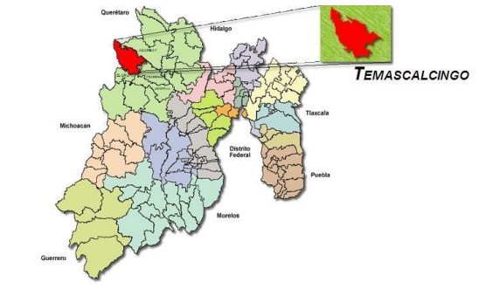
Fuente: IGECEM (2017).

- Toponimia y Escudo
Toponimia: El topónimo se integra de calli: casa, poctli: humo, para indicar fuego y el dibujo de medio cuerpo en cuclillas. El uso del temazcal era muy común en Temascalcingo y tenía una función de aseo del cuerpo y espíritu que en sentido metafórico sería "Lugar donde se purifica el cuerpo y el espíritu".
Escudo: El nombre de Temascalcingo, palabra de origen náhuatl que significa "Lugar del pequeño temazcal". Fray Alonso de Molina define el significado de temazcalli, nombre náhuatl: "Temazcalli, casilla, como estufa donde se bañaban y sudaban". Por otro lado, Melchor Ocampo nos dice "Temascalcingo, sitio de temazcales (temazcalli) o hipocaustos".

Topónimo de Temascalcingo

Fuente: IGECEM (2017).
- Orografía
El territorio se ve perfectamente divido en dos áreas: una plana, casi sin ondulaciones, en la zona noroccidental denominada valle de Solís enriquecido por el paso del Rio Lerma y un sistema de canales o drenes que impiden sea inundado en valle en época de lluvias como antes de esas obras ocurría, y otra parte compuesta por cadenas de cerros que limitan con claridad los valles, tanto hacia el norte como hacia el sur. Temascalcingo se encuentra cruzado en todas direcciones por desprendimientos de la Sierra Madre del Centro y su extensión abarca un valle dividido en dos zonas por un macizo montañoso: formado hacia el sur por las estribaciones de los valles de Atlacomulco y Acambay; hacia el norte por el Valle de Solís, que se interna a los estados de Michoacán y Querétaro.
Hacia el centro de la horquilla, se alza Temascalcingo; sus montañas más importantes son: las de la Joya, Lechuguilla, Cruz del Alba, Shisque, Boxtó, Altamirano y Botí; entre estas montañas, en sus declives se forman profundos barrancos ocasionados por la erosión mecánica del agua. La mayor parte de la superficie territorial queda a una altura promedio de 2,600 metros sobre el nivel del mar.

- Hidrografía
El municipio forma parte de la Región Hidrológica No.12 Lerma - Santiago, correspondiente a la cuenca tributaria del Bajo Lerma, así como a la cuenca específica de los afluentes del Bajo Lerma que dispone de una superficie de 355.314 Km2 (de los cuales 351.02 Km2 corresponden a la superficie municipal), por lo que cuenta con escurrimientos intermitente que lo alimentan como es el caso del arroyo el Campanario con una extensión de 6.3 Km. y el arroyo Garay con una longitud de 9 Km. y de esta forma se incorporan al curso del río Lerma. El agua superficial proviene básicamente de los escurrimientos que bajan de las cimas del sistema volcánico, los cuales presentan cursos de trayectorias cortas que van de los 2 km. hasta los 10 Km. y se ven saturados de agua durante la temporada de lluvias. Que al incorporarse al propio río Lerma se abren paso a través del cañón de Bondareje, para posteriormente introducirse al Valle de Temascalcingo, antes de abandonar el territorio del Estado de México y entrar al Estado de Michoacán.
El más importante caudal para Temascalcingo es el río Lerma, al cual se ha demeñado con la presa J. Antonio Alzate y la presa derivadora de Andaró. La cuenca del río Lerma, hasta la última presa abarca 4,997 kilómetros cuadrados. El 43% de esta superficie (2,108 kilómetros cuadrados), se controla a partir de 1962 por medio de la presa de José Antonio Alzate (San Bernabé).
En este aspecto existen 4 presas: Juanacatlán, ubicada en la comunidad del mismo nombre; San Pedro el Alto, que al igual que la anterior se ubica en esa comunidad; Santa Ana, ubicada al sur del municipio, corresponde en una pequeña porción al municipio de El Oro y es la de menor profundidad, llegando a secarse en la época de estiaje y la de San Fernando, ubicada al norte del municipio. Todas son alimentadas casi en su totalidad por 39 pequeñas corrientes intermitentes que aparecen durante la temporada de lluvia. El agua obtenida de manantiales y pozos es utilizada para el consumo doméstico y en pocos casos para resolver los problemas de riego. Sin embargo, no deja de ser notable la carencia que existe en el municipio, lo que provoca la irregularidad del servicio.
Rio Lerma, entrada principal a Temascalcingo
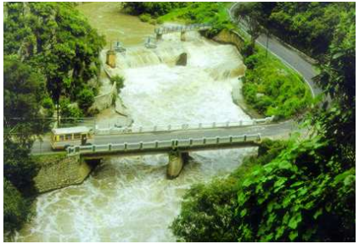
Fuente: INAFED, 2013

2.1.2 Aspectos Físicos

- Clima
Las condiciones climatológicas del Municipio de Temascalcingo corresponde en un 90% al clima Templado, solo que este se subdivide en dos categorías, la primera: Clima templado, subhúmedo (de precipitación moderada), de verano fresco prolongado, con precipitación de invierno inferior al 5%, posee poca oscilación térmica y la temperatura más elevada se observa antes del solsticio de verano. Este clima se distribuye en la porción norte del municipio a partir de la cabecera municipal y hasta los límites con el municipio de Acambay y Amealco en el estado de Querétaro. La otra mitad corresponde a la segunda categoría: Clima templado, subhúmedo (con precipitación suficiente), con verano fresco y prolongado, la lluvia invernal es inferior al 5%, es isotermal y la temperatura más elevada se presenta antes del solsticio de verano. Ocupando toda la región sur del municipio.
Sin embargo es importante señalar que las características topoclimáticas del municipio hacen que se presente un clima semifrío en un 10% del territorio municipal, a partir de la cota 2,800 msnm, en las partes medias y altas de los macizos montañosos como el volcán de Temascalcingo y el Cerro de Altamirano.
De acuerdo con los datos de la estación meteorológica local, el clima predominante es "templado subhúmedo" con invierno seco y lluvias monzónicas en verano, con poca oscilación.
La temperatura media es de 15.4ºC, la precipitación media anual es de 874.6 mm y un promedio de 72.4 días con heladas al año.
- Flora
Las especies más comunes de árboles de Temascalcingo son: pino, ocote, encino, cedro, fresno, aile, eucalipto, sauce y roble; también suelen encontrarse ejemplares de trueno, jacaranda y casuarina. Entre las hierbas silvestres se pueden encontrar: agaves, alfilerillo, cactáceas, carrizo, cardo, capulín, cedrón, carretilla, chayote, escobilla, helechos, tejocote, huizache y muchos más.
Por otro lado, en el territorio se pueden encontrar algunas de las llamas “hierbas medicinales” como por ejemplo el tabaquillo que ha originado industrias domésticas; se tiene también, pesthé, epazote de perro, manrubio, árnica, yerbabuena, manzanilla, gordolobo, epazote de zorrillo, té de monte, jocoquera, ajenjo y borraja. Entre las flores de ornato se cuenta con las siguientes: rosas de todas clases, clavel, dalia, heliotropo, alcatraz, azalea, hortensia, flor de nube, bola de nieve, margarita, pensamiento, geranio, arete, perrito y violeta.
- Fauna
La fauna de la región donde se encuentra el municipio se basa prácticamente en las siguientes especies: gato montés, conejo, coyote, hurón, rata de campo, zorrillo, tlacuache, armadillo, ardilla, cacomiztle, murciélago, tuza, zorro y onza. Otras especies son: sapos, avispas, lagartijas, culebra, escorpión, víbora de cascabel, hormigas varias, rana, acocil, ajolote, abejas, etcétera. La fauna silvestre tiende a perder sus especies por la caza inmoderada; en los montes los bosques están disminuyendo por la tala excesiva y por consiguiente cambia el clima y las especies desaparecen.
- Recursos Naturales
Entre los recursos naturales con los que cuenta el municipio tenemos cantera celeste rosa y moteado, localizadas en el ejido de Santiago Coachochitlán y el Puente de Andaró, dentro de casi todo el municipio encontramos la roca caliza, el tepetate y el tepojal, ubicados en varios bancos dentro de la zona montañosa, que requieren de un gran trabajo para su explotación.
La piedra que se extrae es muy dura y es tallada tanto a mano como con maquinaria por gente del lugar, se usa para adoquinar calles y para fachadas de edificios y trabajos artísticos. En cuanto a la arena, se obtiene en pequeñas cantidades de los cauces de las corrientes intermitentes. Casi no hay grava en el territorio del municipio y sólo se puede obtener en cantidades mínimas en la zona alta de la región con difícil acceso para la construcción.
- Características y Uso del Suelo
El tipo de suelos en la mayor parte del municipio es feozem, ya que su diversidad de relieve y su exceso dependiente hacen que este tipo de suelo sea de gran fertilidad permitiendo buenos rendimientos para las actividades del sector agropecuario. Debido a la contaminación del río Lerma el suelo ha cambiado, sobre todo en el valle de Temascalcingo.
El suelo se trabaja principalmente en el área de la agricultura, de las 35,101 hectáreas que conforman la superficie del municipio: 16,845 (48%) se destinan al cultivo del maíz, con una reducida participación de avena y de trigo; le sigue el forestal con 31.3%, el pecuario con 9.69% y el urbano sólo en 1.33%.

2.2 Aspectos Socio-Económicos
2.2.1 Aspectos Sociales
a) Religión
Existen varias religiones, pero de acuerdo con datos del INEGI la religión predominante en el municipio es la religión católica, con cerca de 13,000 habitantes registrados, mientras que religiones como: protestantes, evangélicas y bíblicas diferentes a evangélicas tienen registrados solo 500 habitantes, mientras que la población que registro no profesar ninguna religión cuenta con solo 65 habitantes.
b) Educación
De acuerdo a los datos que expone INEGI para los años 2010 y 2015, puesto que no tiene información más actualizada respecto al municipio de Temascalcingo, las cifras y tasas sobre educación han mejorado lentamente, al menos en lo que se refiere a la Tasa de Asistencia Escolar, la Tasa de Alfabetización, así como el índice de educación, como puede verse en la tabla 1.
Tabla 1. Índices de educación en Temascalcingo, 2010-2015
Temascalcingo | 2010 | 2015
Tasa de asistencia escolar | 59.82 | 63.06
Tasa de alfabetización | 80.17 | 82.62
Índice de Educación | 0.7339 | 0.761
Fuente: Elaboración propia con información del informe sobre el desarrollo humano en el Estado de México, INEGI 2015. Equidad y política social

Por otro lado, de acuerdo con datos de la Secretaría de Educación Pública del Gobierno del Estado de México, la Infraestructura Educativa que tiene el municipio es de 206 planteles, con 1 mil 270 docentes, los cuales se encargan de atender a una matrícula de 20 mil 155 estudiantes, como lo muestra la tabla 2.
Tabla 2. Estructura Educativa de Temascalcingo, 2015
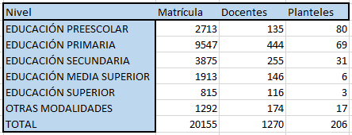
Fuente: Elaboración propia con base en la Estadística Básica del Estado de México, IGECEM, 2015
c) Salud
La infraestructura para la atención de salud para la población del municipio de Temascalcingo de acuerdo con datos del IGECEM, se tiene que existen 16 unidades médicas, 43 médicos y 50 enfermeras.
Tabla 3. Infraestructura para la atención de la Salud en Temascalcingo, 2015
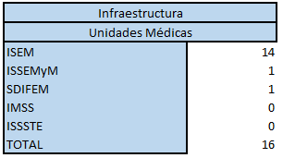
Fuente: Elaboración Propia con base en datos del Sector Salud del Estado de México, IGECEM, 2015

Por otro lado, con base en datos de la Estadística Básica del Sector Salud 2015 en el municipio hay 3 mil 918 habitantes por cada unidad médica, un médico por cada 1 mil 458 habitantes y 1 mil 254 enfermeras por cada habitante. Por su parte, en relación a los índices de desarrollo social que implementa el PNUD(Programa de las Naciones Unidas para el Desarrollo), tenemos que el índice de salud ha disminuido de 2010 a 2015, mientras que el índice de mortalidad infantil de igual forma se encuentra en crecimiento, lo cual desfavorece a que la medición del IDH( Índice de Desarrollo Humano) por parte del organismo multinacional considere que el grado de desarrollo del municipio sea alto.
d) Índice de Desarrollo Humano
El IDH surgió en el primer informe de Desarrollo Humano en 1990, en reconocimiento de las limitaciones de las medidas estándar de desarrollo, como Producto Interno Bruto o Producto Nacional Bruto. Éstas medidas se concentraban en el ingreso y los recursos que tenía la gente, no en el tipo de vida que podían vivir en la práctica. El PNB per cápita es un indicador de utilidad, de bienestar personal o de bienestar económico, mientras que el Índice de Desarrollo Humano busca medir el nivel de capacidades humanas. No es lo mismo bienestar que capacidad.
Organismos internacionales como el Programa de las Naciones Unidas para el Desarrollo (PNUD) utilizan el Índice de Desarrollo Humano (IDH) para medir las capacidades, el conjunto de opciones con las que cuenta una persona, y en última instancia las libertades con las que goza. Índice que contempla la esperanza de vida al nacer, los años de educación promedio y el ingreso per cápita en una región determinada.
Para el caso del IDH del municipio de Temascalcingo se tiene que para el año 2015, de acuerdo a cifras del PNUD, el municipio incremento a 0.7149, en comparación respecto de 5 años anteriores, ya que en 2000 su índice era de 0.7144, dicho municipio tiene un índice de desarrollo humano medio.
e) Pobreza
De acuerdo al Consejo Nacional de Evaluación de la Política de Desarrollo Social (CONEVAL) de 2010 a 2015 la pobreza por ingresos se puede medir de acuerdo a tres variables: alimentaria, capacidades y patrimonio. Para el caso del municipio de Temascalcingo, quien ha sufrido un significativo descenso pues de acuerdo a los datos de 2010 (42.8) en comparación a los datos de 2015 (36.4), lo mismo sucede con la variable de capacidades ya que en 1990 el índice de pobreza fue de 74.5, el cual ha disminuido a 72.5, mientras en lo que se refiere a la variable de patrimonio se presenta el mismo hecho, ya que en 2010 era de 74.2 y para 2015 disminuyó a 72.5.
Por otro lado el nivel de desigualdad de ingresos medido por el Coeficiente de Gini muestra un claro descenso, ya que en 2010 el indicador era de 0.403 y para 2015 disminuyó a 0.373, lo que indica que las condiciones de la pobreza han empeorado ligeramente en los últimos años.
Por ultimo La Ley General de Desarrollo Social (LGDS), organismo que genera una medición municipal de la pobreza cada 5 años en dimensiones económicas y sociales, las cuales abarcan ingreso, rezago educativo, acceso a los servicios de salud, servicios básicos en la vivienda, acceso a la alimentación entre otros, menciona que en Temascalcingo, con datos del año 2015, el 73.5% de la población se encuentra en situación de pobreza, de los cuales el 31.2% se encuentra en una situación de pobreza extrema.
f) Programas Sociales Federales
En el municipio de Temascalcingo se aplicaron durante el año 2014 diez programas sociales destinados a combatir la pobreza e impulsar el desarrollo social, es importante destacar que en Temascalcingo no hay presencia del programa 3X 1 a migrantes, ni del programa de atención a jornaleros agrícola.
El total de asistencia otorgada por los programas sociales federales que tienen presencia en Temascalcingo asciende a 47 mil 534 programas sociales que operan en el municipio; siendo los programas OPORTUNIDADES el que tienen mayor número de beneficiarios con un 40 mil 016.

Tabla 4. Programas Sociales que operan en Temascalcingo, 2015
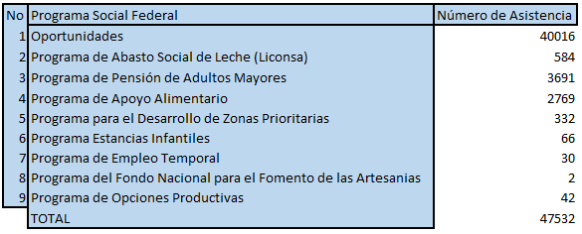
Fuente: Elaboración propia con base en datos del INEGI, 2015

2.2.2 Aspectos Culturales
a) Personajes Ilustres
José María Velasco: Nació en Temascalcingo, el 6 de julio de 1840. Se trasladó con su familia a la ciudad de México, ingresó en el colegio lancasteriano de Santa Catalina Mártir. Pintor mexicano que fue el máximo exponente del paisajismo decimonónico. José María Velasco hizo de la geografía mexicana, con marcado acento romántico en sus últimos años, el símbolo de la identidad nacional. Dibujante excepcional, con una técnica depurada, un trazo muy preciso y un refinado colorido, todas sus virtudes artísticas florecen en las monumentales visiones del valle de México, donde plasmó de modo naturalista y a la vez poético la grandeza del Altiplano.
María del Carmen Garduño Cervantes: Destacada deportista del atletismo en México. Nació en Temascalcingo el 12 de noviembre de 1955; en la Universidad Autónoma del Estado de México terminó sus estudios como licenciada en Administración. En 1975 obtuvo el primer lugar en el campeonato nacional de carrera a campo traviesa, título que conquistó durante cuatro ocasiones. En 1977 obtuvo el triunfo nacional en 3 mil metros planos. En 1979 logró dos triunfos más a nivel nacional, los cuales le valieron para asistir a los VII Juegos Panamericanos de San Juan, Puerto Rico donde obtuvo uno de los primeros lugares.
Pinito Reynoso Bejarano: Nació el 2 de octubre de 1895. En 1943 recibió de manos del presidente Manuel Ávila Camacho el diplomado y la medalla que lo acreditaron como el primer maestro del Estado de México que alfabetizó al mayor número de mexicanos durante el primer aniversario de la Ley de Alfabetización. La Secretaría de Educación Pública, al cumplir 50 años de docencia le otorgó la Medalla Altamirano. En 1962 ocupó el cargo de presidente municipal y promovió, entre otras cosas, la construcción del edificio de la escuela Francisco O. Reynoso.
b) Fiestas Populares
En Temascalcingo existen 3 fiestas populares representativas del municipio a nivel nacional y hasta internacional, la primera en honor al Señor de la Coronación se realiza del 31 de diciembre al 6 de enero, esta festividad es regional, llegan peregrinos de diversas poblaciones del área mazahua y otomí, entre los que se encuentran: San Felipe del Progreso, El Oro y algunos poblados de Amealco, Querétaro.
Señor de la Coronación

Fuente: Monografía de Temascalcingo
Otra de las fiestas que se realiza en el municipio y quizá una de las que ha llegado a conocerse a nivel internacional es la fiesta de los Xita Copus o mejor conocida como la fiesta de los “Viejos de Corpus”. La tradición de los Xita comienza un día antes del jueves de Corpus, el tañir de las campanas de la iglesia de cada barrio o rancheria de la región de Temascalcingo es la señal que reune a los Viejos de cada comunidad, estos representan a una familia típica, no faltan el "papá y mamá grande", además tantos hijos como se pueda y un torito de cartón en cuyo hocico se colocan hojas y hierbas. En la iglesia y en las calles danzan y hacen travesuras a los lugareños.
Danza de los Xita Corpus
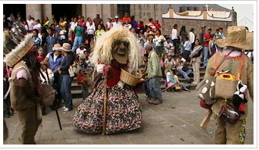
Fuente: Monografía de Temascalcingo

La tercera fiesta popular más importante en el municipio es la fiesta de representación de la Semana Santa, se celebra cada año con la participación de los crucíferos. Con sus pies descalzos soportan el sol quemante, e inician un recorrido silencioso por las calles del municipio lo hacen cargando sobre la espalda pesadas cruces de madera y en las caídas de Cristo se flagelan para así limpiar las culpas. En la cintura llevan una cinta que les ayuda a sobrellevar el peso de la cruz, mientras que en las manos portan la “disciplina”. Sus rostros ocultan el dolor causado, así como su identidad, pues este ritual no debe ser motivo de celebración.
La aparición de los Crucíferos data desde hace aproximadamente 120 años, y desde entonces han sostenido esta tradición que reúne a mexiquenses y extranjeros.
Semana Santa en Temascalcingo
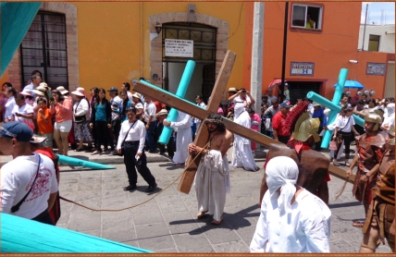
Fuente: Monografía de Temascalcingo
c) Danzas
En Temascalcingo existen 2 danzas representativas las cuales son, la danza de las pastoras y la danza de los concheros. La representación de la Danza de Pastoras, según su origen, está ligada a las fiestas de la Natividad del niño Jesús. Son diversos los grupos de Pastoras, todos con gran afinidad en la indumentaria, faldas plisadas, refajos, mandil, blusa y los llamativos quexquémetl bordados y multicolores, y el toque más llamativo, el colorido sombrero de cada una.
Las pastoras se caracterizan porque portan un vistoso sombrero adornado con flores artificiales y del que cuelgan largos listones de colores; siempre llevan un bastón que en la parte superior exhibe un atado de cascabeles, ya que éstos permiten ir marcando el ritmo, se disponen en dos filas y a partir de esta formación realizan diversas evoluciones. Todas van danzando al ritmo del violín el cual les va indicando los pasos y el ritmo.
Por otro lado los concheros usan una vestimenta que se caracteriza por coloridos disfraces que constan de un faldellín, rodilleras, muñequeras, pectoral y un penacho de plumas. Las plumas son de faisán, de pavo real, de gallo, artificiales o de avestruz. La tela del vestuario suele ser brillante y de colores muy vivos. Se utilizan los ayoyotes, también conocidos como tenabaris, en los tobillos, una sonaja en la mano derecha o el estandarte.
El nombre de Concheros viene del instrumento musical que acompaña sus danzas rituales el cual es una caja de resonancia hecha de caparazón de armadillo. Su danza tradicional religiosa está envuelta en una simbólica reconquista de México.
d) Música
Existió la banda de música de viento Santa Cecilia, la cual alcanzó un gran prestigio. En música sacra sobresale Florencio Quintana. En la parroquia de San Miguel Arcángel hay un órgano en el que se interpreta este tipo de música. Además hay grupos de música popular, mariachis y conjuntos norteños.
e) Artesanías
Temascalcingo se ha caracterizado por su producción alfarera, que se sitúa sólo detrás de la agricultura, como actividad económica más importante del municipio y representa para la población mazahua la fuente para su sostenimiento.
Dentro de estas actividades destacan los textiles mazahuas hechos en telares de cintura, el quexquémetl, las fajas con bellos bordados. La alfarería es la actividad principal en la parte sur del municipio, en la zona mazahua.
f) Gastronomía
Entre los platillos típicos está el pollo en chirrión, cocinado con chile cascabel en caldo y carne de pollo; charales con nopales en salsa verde, mole de olla con hojas llamadas lenguas de vaca y xoconostles, chile guajillo. Entere las bebidas típicas está el pulque, el aguamiel, la sambumbia y el más representativo que es el charape.

2.2.3 Aspectos Económicos
a) Vocación Productiva de Temascalcingo
El Municipio de Temascalcingo dentro de sus actividades productivas, cuenta con un total de 319, 442.04 miles de pesos en valor de la producción, registrados en los Censos Económicos del Estado de México de 2015.
Al Sector Agrícola le corresponden 192, 667.81 en valor de producción, lo que equivale a una producción de 76, 737.50 toneladas, siendo este sector el de mayor peso de producción con una proporción del 60.3%.
El Sector Pecuario cuenta con 115, 801 en valor de producción y un promedio de 6, 937.22 toneladas de producción, lo cual representa el 36.3% y lo posiciona en segundo lugar.
El Sector Acuícola cuenta con 10, 973 en valor de producción, lo que representa 458.87 toneladas de producción y una proporción del 3.4%.
Tabla 5. Sectores Productivos de Temascalcingo, 2014
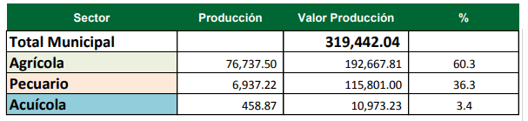
Fuente: SEDAGRO, 2015

Grafica 1. Proporción de la Producción, Temascalcingo, 2015
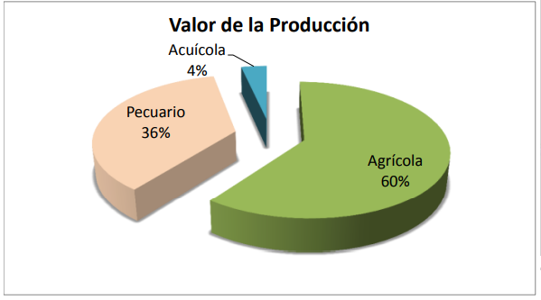
Fuente: SEDAGRO, 2015
La desagregación de producción por cultivo o especie para el municipio consta de, para el caso del sector agrícola, tenemos maíz en grano, tomate rojo, avena forrajera, trigo en grano, rye grass en verde, avena en grano, cebada en grano y alfalfa verde.
Para el sector pecuario se tiene bovino carne en canal, bovino ganado en pie, leche de bovino, ovino carne en canal, ovino ganado en pie, ave carne en canal, ave en pie, guajolote carne en canal, guajolote en pie, porcino carne en canal, porcino ganado en pie, huevo, caprino carne en canal, caprino en pie, miel, lana sucia, cera en greña y leche de caprino.
Por ultimo en el sector acuícola se tiene una producción únicamente de carpa.
Como lo muestran las siguientes tablas:

Tabla 6. Desagregación de producción por cultivo,Temascalcingo,2015
Elaboración Propia con Datos del 4° Informe de SAGARPA, 2015

Tabla 7. Desagregación de producción por especie,Temascalcingo,2015
Elaboración Propia con Datos del 4° Informe de SAGARPA, 2015

Tabla 8. Desagregación de producción por especie,Temascalcingo,2015
Elaboración Propia con Datos del 4° Informe de SAGARPA, 2015
b) Producto Interno Bruto
Temascalcingo en 2015 su Producto Interno Bruto (PIB) fue de 954.10 (millones de pesos), lo que representó para la entidad el 0.14%, del total estatal. En referencia a los sectores económicos, en Temascalcingo destacan el sector secundario, ya que en 2015 el municipio registraba 1 mil 708 unidades económicas, es decir, establecimientos, destacan las industrias manufactureras con un porcentaje de 40.69%.
c) Población Económicamente Activa
La PEA de Temascalcingo según los datos del XII Censo General de Población y Vivienda 2010, para el municipio es de 20,231 habitantes es decir, el 33.05%; en comparación con la PEA Estatal que es del 34.64% lo cual indica que existe una marcada diferencia entre ambas unidades territoriales debido a la diversidad de actividades económicas que ofrecen.
La PEA se distribuye de la siguiente manera, el sector terciario es el que mayor población concentra, con 8,466 habitantes, el sector secundario con 6,371 habitantes, mientras que el sector primario solo concentra 4,248 habitantes, en tanto que las actividades no especificadas cuentan con 82 habitantes. Estas cifras representan el 42.01%, 32.68%, 20.92% y 2.66% respectivamente, además se presentan 1,310 habitantes que representan el 0.05% de la PEA que reportó estar desocupada.

Tabla 9. Población mayor a 12 años según su condición económica, Temascalcingo 2010
Fuente: Elaboración propia con datos de INEGI, Censo de Población y Vivienda, 2010

d) Población Económicamente Inactiva
La población Económicamente Inactiva (PEI), la cual no tiene ninguna actividad económica, representa una parte considerable del total de la población, ya que el 40.58% del municipio se encuentra en dicha situación, mientras que este índice a nivel estatal es de 34.38%, por lo que se encuentran por arriba del promedio estatal.
e) Sector Primario
Es de las actividades más importantes en el municipio y representa el 20.92% de la producción total del municipio en valor agregado censal bruto, sin embargo, es el sector más descuidado, ya que aun y cuando la infraestructura es suficiente para hacer producir en la zona del Valle de Solís, el cual ocupa la mayor parte del municipio, presenta obstáculos como las condiciones administrativas, tenencia de la tierra o la falta de insumos técnicos, económicos, malos temporales y la práctica de monocultivos, los cual han propiciado que cada vez los rendimientos sean menores o negativos, al grado que se invierte más de lo que se obtiene, si bien este sector muestra poca participación porcentual dentro del municipio, representa un porcentaje casi 4 veces más que el registrado en el Estado que es de 5.12%.
f) Sector Secundario
Este sector ocupa el segundo lugar de participación económica en el municipio, sin embargo es necesario propiciar la creación de una planta Industrial no contaminante mediante la promoción, incentivos y destinar áreas para dicha actividad. Representa el 32.68% a nivel municipal y en relación a la PEA Estatal representa el 0.09%, la Industria se localiza en la cabecera municipal, con giro producción de gelatinas, maquiladoras de ropa, pero gran parte de la economía del municipio se desarrolla en las poblaciones Mazahuas del sur del municipio, Santiago Coachochitlán, Santa María Canchesda y San Juanico, cuyos productos son la alfarería de uso doméstico (jarros, macetas, barriles, cantaros y ollas para piñatas); también se produce cerámica tipo Talavera en Santa María Canchesda.
g) Sector Terciario
En los últimos años este sector es el que ha representado el mayor porcentaje con respecto a los dos anteriores, siendo este el 42.01% sin embargo con respecto al Estado fue inferior en un 16.56%. Para Temascalcingo resulta ser el sector más importante, se realiza a través de la venta de productos para la agricultura, la alfarería y el comercio ambulante. Lo cual produce fuertes movimientos migratorios para ofertar sus productos hacía las ciudades del interior de la República Mexicana o la migración hacía los Estados Unidos de Norteamérica, especialmente la población joven.

Tabla 10. Distribución de la Población Ocupada por actividad, 2010
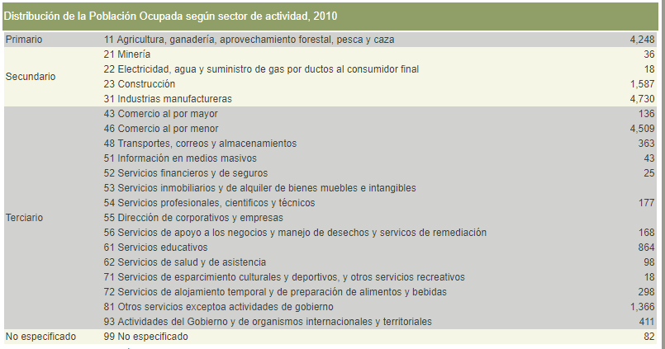
Fuente: Elaboración propia con datos de INEGI, Censo de Población y Vivienda, 2010
h) Pobreza
El Consejo Nacional de Evaluación de la Política de Desarrollo Social (CONEVAL), menciona que la pobreza tiene múltiples dimensiones que pueden ser definidas por medio del ingreso per cápita y otros factores relacionados con carencias. Con base en este análisis, se establecen tres niveles de pobreza:
- Pobreza Alimentaria. El porcentaje de población del Municipio de Temascalcingo, que no contaba con ingresos suficientes para satisfacer las necesidades básicas de alimentación fue del 49% aproximadamente.
- Pobreza de Capacidades. Se refiere a los hogares (familias) cuyo ingreso disponible es insuficiente para adquirir la canasta básica alimentaria y realizar los gastos necesarios en atención a problemas de salud y educación. Durante el año 2010, en el municipio de Temascalcingo se registró el 25.7%. Al comparar este porcentaje con el comportamiento estatal, se observa un ligero decremento.
- Pobreza de Patrimonio. Se refiere a las familias que perciben ingresos salariales suficientes para la adquisición de una vivienda. El año 2010, el 42.2% de las familias no tenían casa propia. Para el año 2005, el 51.5% estaba en las mismas condiciones. Ante esta situación, es importante que las políticas nacionales para erradicar la pobreza en México, también se apliquen en el Municipio de Temascalcingo, además es conveniente involucrar a los grupos poblacionales menos favorecidos o en situación de riesgo de pobreza para que realicen otras actividades complementarias, o instrumentar proyectos productivos que coadyuven al mejoramiento del bienestar social.
Tabla 11. Indicadores de Carencia. Temascalcingo, 2010
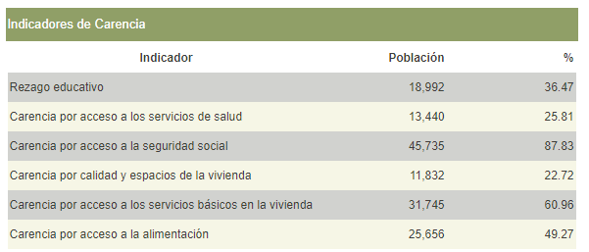
Fuente: Elaboración propia con datos de CONEVAL, 2010
i) Finanzas Públicas
Las Finanzas Publicas con datos del INEGI, año 2015 muestran que el municipio de Temascalcingo tiene ingresos de 198, 277, 080 los cuales provienen de ingresos propios, participaciones federales y estatales (Ramo 28), aportaciones federales y estatales (Ramo 33), otros ingresos, cuenta de terceros, financiamiento y disponibilidad inicial.
Para el caso de los egresos, con 198, 277, 080 de suma total distribuida en servicio personales, materiales y suministros, servicios generales, etc como lo muestra las siguientes tablas:
Tabla 12. Ingresos Públicos, Temascalcingo, 2015
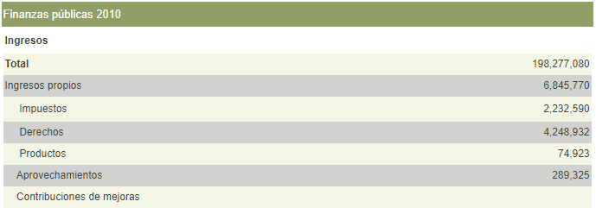
Fuente: INEGI, Finanzas públicas estatales y municipales, 2015
Tabla 13. Egresos Púbicos, Temascalcingo, 2015
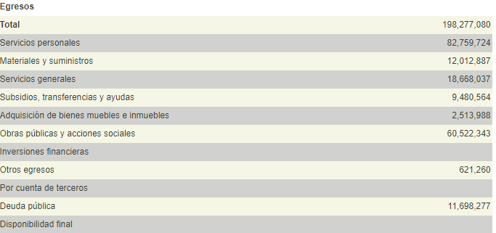
Fuente: INEGI, Finanzas públicas estatales y municipales, 2015
Una vez que terminamos de analizar los aspectos socio-culturales y económicos de Temascalcingo, podemos empezar a aplicar la metodología a las actividades económicas que lideran en el municipio, desde el nivel sector hasta subrama, encontrando las actividades que presenten especialización a partir del cálculo del CL. El conocer el contexto sociocultural del municipio nos permitirá entender los resultados que se presentan y proponer políticas para mejorar su desarrollo.
CAPÍTULO III
DEFINICIÓN DEL PERFIL DE ESPECIALIZACIÓN DEL MUNICPIO DE TEMASCALCINGO, ESTADO DE MÉXICO
En este capítulo se analiza la actividad y participación de los distintos sectores y subsectores económicos de Temascalcingo con los del Estado de México, con el objetivo de identificar las ramas donde el municipio presenta especialización económica; aquellas ramas que están presentes dentro del municipio, pero no se tiene especialización, pero que podría llegar a especializarse, tal vez con la ayuda gubernamental por medio de programas de fomento a esas actividades. También se identifican aquellas actividades donde no existe especialización y difícilmente esta puede lograrse.
Este capítulo nos da elementos para más adelante poder sugerir algunas propuestas de política de acuerdo al nivel de especialización o no de las diferentes actividades productivas.
La especialización se determina a partir del cálculo del cociente de localización, para ello se tomaran en cuenta como variables principales de estudio al Valor Agregado Censal Bruto y a la Población Ocupada. El VACB se entiende como la magnitud económica que mide el valor añadido generado por el conjunto de productores de un área económica, recogiendo en definitiva los valores que se agregan a los bienes y servicios en las distintas etapas del proceso productivo. La población ocupada, de acuerdo con el glosario del INEGI considera a las personas mayores de 15 años que declararon tener un trabajo.
Se tomaron las anteriores variables como ejes de nuestra investigación, pues el objetivo es definir perfiles de especialización, con base a la proporción de VACB por PO del municipio de Temascalcingo con respecto a la proporción que genera el Estado de México, para saber así, cuales son los sectores económicos donde este municipio se encuentra especializado. El análisis de realizó a nivel de sector, subsector, rama y subrama para reducir el margen de error a la hora de decir exactamente en donde se especializa la economía de Temascalcingo.
Este capítulo se divide en dos apartados. En la primera parte, Metodología del Cálculo del cociente de localización, se explican las bases del calculo que se va a realizar para encontrar especialización entre sectores económicos, para después aplicar la fórmula de manera deductiva desde sectores, subsectores, ramas y subramas tomando en cuenta como variables de estudio al VACB y a la PO.
En la segunda parte, Propuestas de Políticas Públicas para el Desarrollo Local, se proponen lineamientos específicos y generales para crear políticas que ayuden al desarrollo de los sectores que presentaron especialización, y por medio de ellos buscar un desarrollo local para el municipio de Temascalcingo.

3.1 Metodología del Cálculo del cociente de localización
El enfoque de la presente investigación es la de la especialización relativa o intrarregional en la que se compara un municipio en sectores económicos específicos con el Estado, donde dicha región tendría que estar especializada si los sectores que lo conforman tienen un tamaño relativo mayor que en el Estado. En la definición del patrón de especialización del municipio por medio del cociente de localización se identificaron las actividades que lideran el proceso económico, en las cuales el municipio podría contar con ventajas comparativas con respecto al Estado.
Por su parte, el Estado de México le debe su crecimiento económico principalmente a la población, pues con base en datos del INEGI (2015) es el Estado con la mayor población del país con cerca de 17.1 millones de habitantes lo que representa el 14% de la población total del país, lo que lo convierte también en el Estado con mayor población ocupada con 7, 255, 642 habitantes, casi el 41% del total.
Para la presente investigación se tomaron como variables de estudio la población ocupada y el valor agregado censal bruto, para estudiar sectores, subsectores, ramas y subramas de cada actividad económica que compartan el municipio de Temascalcingo y el Estado para poder hacer un contraste con la finalidad de identificar qué actividad del municipio en las que existe especialización, las que están cercanas a ella y las que no tienen especialización y están lejos de alcanzarla.
Dichas variables se utilizaran aplicándolas en el cálculo del cociente de localización (CL) y el índice de productividad de la mano de obra (IPMO).
Primero, el CL se obtiene por medio de la siguiente formula:
$$Qij=\left(\frac{Vij}{\sum_{i=1}^{n}{Vij}}\right)=(\frac{\sum_{j=1}^{m}{Vij}}{\sum_{i=1}^{n}{\sum_{j=1}^{m}{Vij}}})$$
Donde:
Qij= Valor del coeficiente
Vij= Valor de V correspondiente al sector “i” del municipio “j”
$\sum_{i=1}^{n}{Vij}$ = Valor de V correspondiente al total del municipio
$\sum_{j=1}^{m}{Vij}$= Valor de V correspondiente al total sectorial
$\sum_{i=1}^{n}{\sum_{j=1}^{m}{Vij}}$= Valor de V correspondiente al total Estatal
Ahora, de lo anterior:
- Si Qij = 1 Cuando el tamaño relativo del sector i en el municipio de Temascalcingo es idéntico al tamaño relativo del mismo sector en el Estado de México. (No hay especialización en esta actividad).
- Si Qij < 1 Cuando el tamaño relativo del sector i en el municipio de Temascalcingo j es menor al tamaño relativo del mismo sector en el Estado de México. (Tampoco hay especialización en esta actividad).
- Si Qij > 1 Cuando el tamaño relativo del sector i en el municipio de Temascalcingo es mayor al tamaño relativo del mismo sector en el Estado de México. En este caso se trata de una especialización regional en esta actividad.
Por otro lado, el Índice de Productividad de la Mano de Obra (IPMO) se obtiene con la siguiente formula:
Donde:
Es el valor agregado censal bruto de la actividad i del municipio de Temascalcingo.
Es el personal ocupado en la actividad i del municipio de Temascalcingo.
Es el valor agregado censal bruto de la actividad i de la manufactura estatal.
Es el personal ocupado de la actividad i de la manufactura estatal.
La interpretación del índice es la siguiente:
- si > 1 la productividad del trabajo del municipio es mayor que la del estado en la actividad seleccionada.
- si < 1 la productividad el trabajo del municipio es menor que el del estado en la actividad seleccionada.
- si = 1 la productividad del trabajo del municipio y del estado es la misma en la actividad seleccionada.
Con el propósito de encontrar las actividades que lideran la economía de Temascalcingo dentro de un contexto estatal tomaremos en cuenta:
Si el CL > 1, tendremos una especialización
Si CL=1, El municipio estará cerca de la especialización
Si CL <1, sin especialización
Se estudiaran solo los sectores económicos que están presentes en el municipio y el Estado, tomando en cuenta las variables de población ocupada y valor agregado censal bruto, a partir de aquí se identifica que sectores lideran la economía del municipio para con posterioridad desagregar el análisis a nivel de subsectores, ramas y subramas de dichos sectores, en donde se identifica si en alguna de ellas presenta especialización. Es decir, después de identificar los subsectores en donde Temascalcingo se especializa, se estudiaran las ramas y subramas productivas más importantes para el municipio, resaltando la importancia de cada una de ellas.
- Análisis de los principales sectores económicos
El Estado de México cuenta con 19 sectores económicos de los cuales solo 13 tienen presencia en el municipio de Temascalcingo. Resaltan por su participación porcentual, considerando el número de unidades económicas dentro del total, la industria manufacturera y el comercio al por mayor. En estos tres sectores Temascalcingo presenta especialización, a partir de los resultados del cociente de localización (ver Tabla 14 y 15).
De modo que, la industria manufacturera, está dentro del análisis del CL y tomando como variables de estudio PO y VACB, la única industria que muestra especialización, por lo que el tamaño relativo de la industria manufacturera en Temascalcingo es mayor al tamaño relativo de la industria manufacturera del Estado de México.

Tabla 14 Temascalcingo: cociente de localización y participación porcentual sectorial a partir del VACB, 2014.
Fuente: Elaboración propia con base en datos del censo económico 2014, INEGI
Tabla 15. Temascalcingo: cociente de localización y participación porcentual sectorial a partir de PO, 2014.
Fuente: Elaboración propia con base en datos del censo económico 2014, INEGI
De acuerdo a como se describe en la tabal 14 y 15, el único sector que muestra especialización regional usando como variable a VACB y PO es el sector manufacturero, con un valor de 1.194 para CL (VACB) y 1.713 para CL (PO). De la misma manera, el porcentaje de población ocupada es mayor en la industria manufacturera con una proporción del 45.12%, y la proporción de Valor Agregado Censal Bruto también es mayor dentro de este sector con 61.82%.
Tomando en cuenta el VACB el comercio por mayor también presenta especialización y una participación porcentual considerable, pero no comparte estas características si se hace el cálculo con la variable PO. El comercio al por menor presenta una participación porcentual importante con 11% tomando en cuenta el VACB 28% tomando en cuenta la PO, siendo este segundo calculo donde se presentó un índice de localización cercano a 1.
Por esta razón la presente investigación se enfocará en estudiar el sector de la industria manufacturera, ya que de los 348.210 (miles de pesos) que genera Temascalcingo en VACB, 215.258 (miles de pesos) son por medio de este sector, de la misma manera porque de la población ocupada total del municipio, 4,442 personas, 1,995 son parte de este sector.
- Análisis del sector de la industria manufacturera por subsectores
En este apartado se analizaran los 10 subsectores que comparten el estado de México y el municipio de Temascalcingo dentro de la industria manufacturera, aplicando el cociente de localización (CL), el índice de productividad de la mano de obra (IPMO) y la participación porcentual, a las variables población ocupada (PO) y valor agregado censal bruto (VACB).
Tabla 16. Subsectores económicos de la industria manufacturera que comparten Temascalcingo y el Estado de México.
Fuente: Elaboración propia con base en datos del INEGI, 2014
1.- Aplicación del Cociente de Localización por subsectores a la Variable Personal Ocupado
Este análisis se desarrolló a través de la estadística obtenida al aplicar la fórmula del cociente de localización a la variable Personal Ocupado a los 10 subsectores que integran el sector de la industria manufacturera, de los cuales solo 3 de ellos se encuentran especializados mientras que los 7 restantes se encuentran no especializados.
Gráfica 1. Porcentaje de Subsectores según grado de especialización del PO

Fuente: Elaboración propia con base en datos del censo económico 2014, INEGI

Los 3 subsectores que mostraron especialización fueron, Fabricación de Prendas de Vestir, Industria de la Madera y Fabricación de Productos a Base de minerales no metálicos, con un CL de 9.5, 1.38 y 15.10 respectivamente. Cabe mencionar que la Industria Alimentaria se encuentra muy cerca de la especialización con un valor de CL de 0.9808 y una participación porcentual del 5%.

Tabla 17. Temascalcingo: cociente de localización por subsectores a partir de PO, 2014.
.
Fuente: Elaboración propia con base en datos del censo económico 2014, INEGI
Por otro lado, de los 21 subsectores totales que integran el sector de la industria manufacturera, para el caso del municipio de Temascalcingo, en 3 de estos subsectores se concentra casi el 42% de población ocupada, los cuales son la industria alimentaria que fue la única dentro de este análisis que no alcanzó, por solo un poco la especialización con 5%, Fabricación de Prendas de Vestir con 18.4% y Fabricación de productos a base de minerales no metálicos con 17.6%.
Como lo muestra la siguiente tabla:
Tabla 18. Temascalcingo: participación porcentual por subsectores a partir de PO, 2014.
Fuente: Elaboración propia con base en datos del censo económico 2014, INEGI

Es muy importante resaltar que existe una relación entre los subsectores que presentan especialización y los subsectores con mayor porcentaje en cuanto a población ocupada se refiere, siendo la Industria Alimentaria el subsector que no presenta especialización por escasas centésimas mientras que es uno de los 3 subsectores con mayor proporción de población ocupada, por otro lado la Industria de la Madera presenta especialización pero no es un subsector con una proporción relevante en población ocupada, con solo un 0.384%.
Como lo muestra la siguiente Grafica:

Gráfica 2. CL y % del Personal Ocupado por subsectores en Temascalcingo
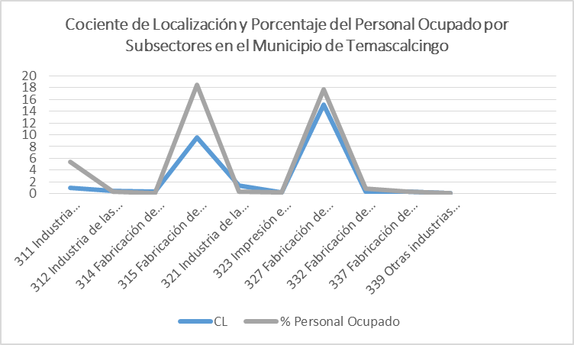
Fuente: Elaboración propia con base en datos del censo económico 2014, INEGI
En la gráfica 2 se observa como los subsectores 315 y 327 presentan una relación en el comportamiento de la gráfica, pues los valores que tienen de cociente de localización y de personal ocupado son muy cercanos. Por otro lado el subsector 311 muestra un cociente de localización menor a 1 pero una proporción de personal ocupado cercana al 6 %, y el subsector 321 muestra un cociente de localización mayor a 1 pero una proporción de personal ocupada mínima de 0.3.
Esta relación entre cociente de localización mayor a 1 y proporción de personal ocupado mínima nos dice que ese subsector genera más valor agregado censal bruto por persona ocupada que los demás subsectores, mientras que la relación de una proporción de personal ocupada mayor y un cociente de localización menor a 1 nos estaría mostrando que ese subsector genera menos valor agregado censal bruto por persona ocupada.

2.- Aplicación del Cociente de Localización por subsectores a la Variable Valor Agregado Censal Bruto
De acuerdo al análisis tomando en cuenta como variable al Valor Agregado Censal Bruto, de los 10 subsectores dentro de la industria manufacturera que comparten el municipio de Temascalcingo y el Estado de México, solo 3 presentan especialización, dejando a los restantes 7 subsectores sin especialización alguna, ni siquiera cercanos a ella.

Grafica 3. % de Subsectores según grado de especialización del VACB
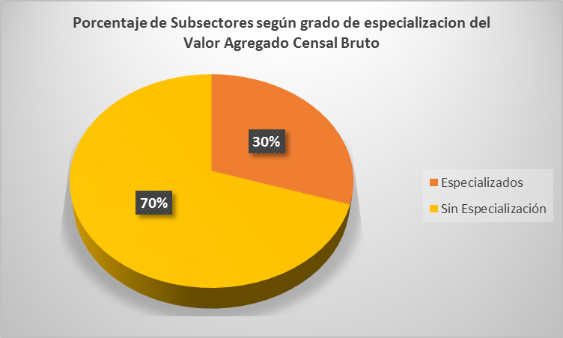
Fuente: Elaboración propia con base en datos del censo económico 2014, INEGI

Las actividades dentro de la Industria Manufacturera en el municipio están muy concentradas, de acuerdo con el Cuadro 5 los 3 subsectores que presentan especialización son, Fabricación de productos textiles excepto prendas de vestir con un CL de 1.59, Fabricación de prendas de vestir con un CL de 49.79, y Fabricación de productos a base de minerales no metálicos con un CL de 5.39.
Además de tener un cociente de localización mayor a 1, que indica que la proporción relativa del subsector se presenta mayor en el municipio que en el Estado, el porcentaje de estos 3 subsectores suman casi el 61%.
Es importante resaltar al subsector 315 Fabricación de prendas de vestir pues es el que presenta el CL más alto, con 49.79 siendo también el subsector con mayor grado de porcentaje, 52.8%.
Tabla 19. Temascalcingo: participación porcentual por subsectores a partir del VACB, 2014.
Fuente: Elaboración propia con base en datos del censo económico 2014, INEGI
La grafica 3 muestra el porcentaje de valor agregado censal bruto de los 10 subsectores, destacando entre ellos el subsector 311 Industria Alimentaria con un 1.8%, el subsector 315 Fabricación de prendas de vestir con 52.8% y el subsector 327 Fabricación de productos a base de minerales no metálicos con un porcentaje de 6.94%. Lo anterior refleja que en estos tres subsectores se concentra el 61.6% de la generación de Valor Agregado Censal Bruto, siendo solo el sector 311 el que no muestra un CL mayor a 1 por lo que no se encuentra en situación de especialización, pues apenas alcanza el valor de 0.12 para CL de la variable VACB.
Si comparamos los subsectores que mostraron especialización usando como variable a la Población Ocupada encontramos que los subsectores 314 Fabricación de prendas de vestir y el subsector 327 Fabricación de productos a base de minerales no metálicos, son los únicos 2 subsectores que tienen especialización usando ambas variables, siendo también las de mayor proporción con respecto al total de cada variable.

Gráfica 4. % del Valor Agregado Censal Bruto por Subsector
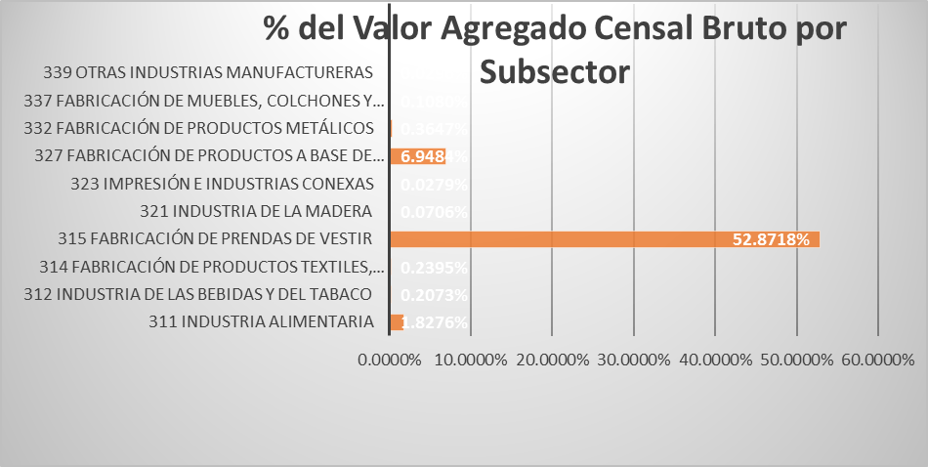
Fuente: Elaboración propia con base en datos del censo económico 2014, INEGI

3.- Índice de Productividad de la Mano de Obra de los Subsectores que integran la Industria Manufacturera
La aplicación del Índice de Productividad de la Mano de Obra (IPMO) a los subsectores que integran el sector de la Industria Manufacturera nos ayudará a identificar el peso específico de cada actividad y la importancia de ella con respecto a la productividad del municipio en términos del Valor Agregado Censal Bruto en proporción con la población que está ocupada en dicha actividad.
Hechas las consideraciones anteriores, tenemos que se especializan en el municipio solo 4 subsectores, de los 10 subsectores totales que integran el sector de la industria manufacturera en el municipio, lo que representa el 19.04% y los 17 subsectores restantes representan el 80.9%. La especialización del sector de la Industria Manufacturera se concentra en los siguientes subsectores, 314 Fabricación de productos textiles excepto prendas de vestir, 315 Fabricación de Prendas de Vestir, 321 Industria de la madera y 327 Fabricación de productos a base de minerales no metálicos.
Al aplicar la fórmula para obtener el IPMO, de los 4 subsectores especializados, solo los subsectores 314 Fabricación de productos textiles excepto prendas de vestir y 315 Fabricación de prendas de vestir, muestran una productividad mayor en dicho trabajo con respecto al Estado de México.
Tabla 20. Temascalcingo: Índice de Productividad de la Mano de Obra, 2014
Fuente: Elaboración propia con base en datos del censo económico 2014, INEGI
Los subsectores que presentaron un IPMO mayor a 1 fueron el 314 y el 315 lo que significa que dicha productividad es mayor en el municipio de Temascalcingo que en el Estado de México.
Gráfica 5. Subsectores con productividad mayor que en el Estado
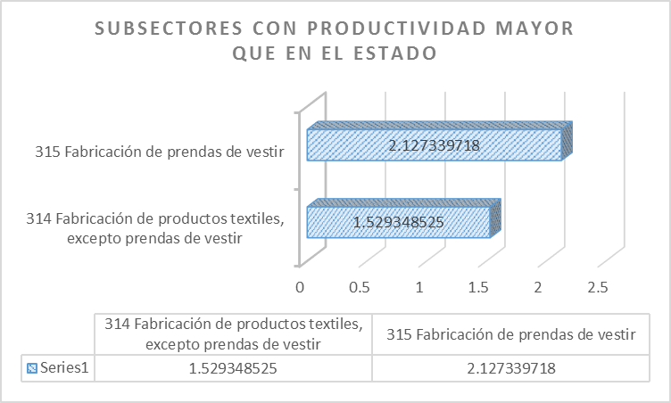
Fuente: Elaboración propia con base en datos del censo económico 2014, INEGI
Es importante resaltar que solo tomando en cuenta como variable de estudio al Valor Agregado Censal Bruto, los subsectores que se encuentran con especialización por medio del CL, también muestran una productividad con mayor peso en el municipio. Esto nos explica como en el municipio de Temascalcingo la fabricación de productos textiles es de suma importancia, pues representa más del 50% en valor agregado censal bruto.
Tabla 21. Cociente de Localización del Valor Agregado Censal Bruto e Índice de Productividad de la Mano de Obra, 2014.
Fuente: Elaboración propia con base en datos del censo económico 2014, INEGI
Por otro lado el porcentaje de participación de estos 2 subsectores representan más de la mitad del Valor Agregado Censal Bruto, siendo el subsector 315 Fabricación de prendas de vestir el de mayor participación con 52.87%, ya que el subsector 314 Fabricación de productos textiles, excepto prendas de vestir representa apenas el 0.240%.
Gráfica 6. Porcentaje del Valor Agregado Censal Bruto
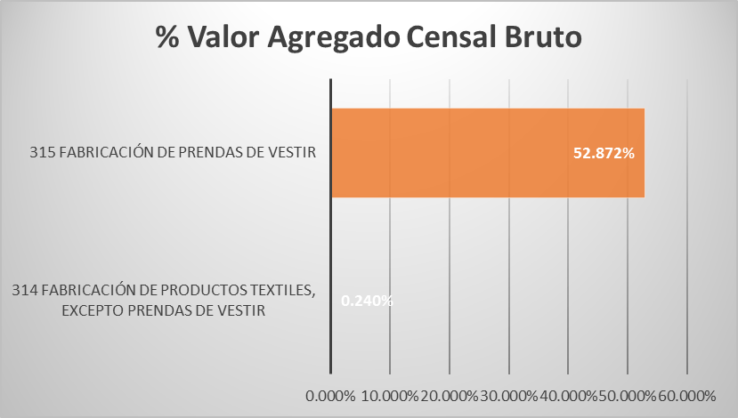
Fuente: Elaboración propia con base en datos del censo económico 2014, INEGI
Para el caso de la aplicación del CL a la variable Población Ocupada, solo el subsector 315 Fabricación de Prendas de Vestir muestra especialización y al mismo tiempo un IPMO mayor a 1 lo que lo hace el subsector con mayor relevancia dentro de nuestro análisis. El subsector 315 tiene un cociente de localización de la PO de 9.5 y un Índice de Productividad de la Mano de Obra de 2.12.
Tabla 22. Temascalcingo: Cociente de Localización de la Población Ocupada e Índice de Productividad de la Mano de Obra, 2014.
Fuente: Elaboración propia con base en datos del censo económico 2014, INEGI
Es importante mencionar que en el estudio de la Población Ocupada, el sector 315 es el de mayor porcentaje de participación, con 18.5 %, que comparando con el IPMO encontramos a este sector con una productividad mayor por parte del municipio de Temascalcingo en comparación al Estado de México.
Podríamos decir a manera de conclusión dentro del estudio por subsectores que el sector más importante para el municipio de Temascalcingo es el 315, al tener un mejor panorama para el desarrollo por medio del estudio de la población ocupada y el valor agregado censal bruto.
Gráfica 7. Porcentaje de PO del sector 315
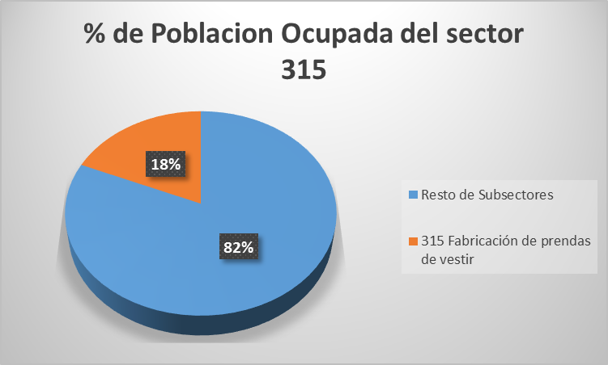
Fuente: Elaboración propia con base en datos del censo económico 2014, INEGI
- Análisis del sector de la industria manufacturera por rama
En este apartado se estudiaran las ramas que conforman los subsectores que presentaron especialización por medio de las variables VACB y PO de la Industria Manufacturera en el municipio de Temascalcingo, los cuales fueron los subsectores 314, 315 y 327 usando la variable VACB y los subsectores 315, 321 y 327 usando la variable PO, a dichas ramas se le aplicara la misma metodología de manera deductiva para encontrar de manera específica las áreas especializadas del municipio, aplicando el Cociente de Localización (CL), el Índice de la Productividad de la Mano de Obra (IPMO) y el porcentaje de participación de cada rama utilizando las mismas variables de estudio.
1.- Aplicación del Cociente de Localización por rama a la Variable Personal Ocupado
El siguiente análisis se obtuvo de la estadística obtenida al aplicar la fórmula del Cociente de Localización a las 11 ramas que conforman los subsectores especializados de la industria manufacturera, de los cuales 7 no tienen participación en Temascalcingo, lo que representa el 63.63%, pero las 4 ramas que tienen participación muestran especialización. Dichas ramas dentro de la industria manufacturera en Temascalcingo acaparan el 18% del total de la población ocupada.
Gráfica 8. % de ramas con especialización de PO en Temascalcingo
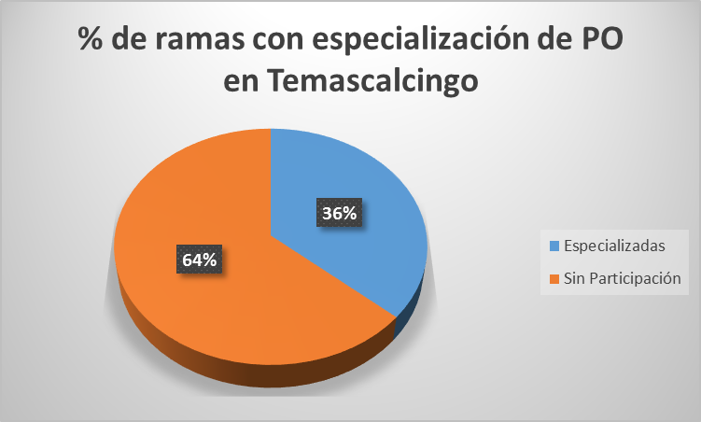
Fuente: Elaboración propia con base en datos del censo económico 2014, INEGI
Como ya se mencionó antes, cabe aclarar que de las 11 ramas que conforman los subsectores especializados de la industria manufacturera, el municipio de Temascalcingo solo cuenta con datos de 4 ramas, por lo que se deduce que solo participa en estas, las cuales son 3219 Fabricación de otros productos de madera, 3271 Fabricación de productos a base de arcillas y minerales refractarios, 3274 Fabricación de cal, yeso y productos de yeso y 3279 Fabricación de otros productos a base de minerales no metálicos.
Las 4 ramas con las que participa el municipio muestran especialización, la rama 3219 con un CL de 1.62, la rama 3271 con un CL de 83.27, la rama 3274 con un CL de 8.21 y la rama 3279 con un CL de 1.61.
Lo cual nos muestra claramente que el municipio se especializa en la fabricación de productos a base de arcillas y minerales refractarios, por lo que en proporción, un mayor porcentaje de población se ocupa en esta rama con respecto al Estado.
Del 18% de población ocupada que representan estas 4 ramas, solo la rama 3271 Fabricación de productos a base de arcillas y minerales refractarios aporta el 17.1%, por lo que podemos entender que en el municipio de Temascalcingo es una de las actividades más importantes por el número de personal ocupado que tienen.
Tabla 23. Temascalcingo: cociente de localización por rama a partir de PO, 2014.
Fuente: Elaboración propia con base en datos del censo económico 2014, INEGI
Las 3 ramas restantes, la 3219, la 3274 y la 3279 también muestran un CL mayor a 1 por lo que estas ramas se encuentran de igual manera en una situación de especialización para el municipio, por lo que la proporción relativa de población ocupada en estas ramas es mayor en el municipio de Temascalcingo que en el Estado de México.
Estas 4 ramas nos muestran claramente el escenario económico en cuanto a industria manufacturera se refiere, pues Temascalcingo es conocido a nivel federal por su excelente trabajo en la fabricación de productos a base de arcillas y minerales, mayormente concentrados en las zonas de Santiago Coachochitlan y Santa María.
De igual manera la elaboración de productos de yeso como alcancías, mazetas, y vajillas de cocina que son conocidas en todo el Estado de México, así como la fabricación de productos de madera como artesanías o muebles. La fabricación de productos a base de minerales no metálicos se caracteriza en Temascalcingo por la producción de Sílice que se utiliza mayormente para elaborar vidrio, lijas, detergentes, baterías, fertilizantes y pesticidas, aunque también se extrae yeso que se comercializa para la elaboración de vendas, pastas de dientes, lápices labiales y estatuas.
Por otro lado, en cuanto a participación porcentual, de la población ocupada de las 11 ramas que integran los subsectores especializados de la industria manufacturera, en el municipio de Temascalcingo, la rama con mayor participación porcentual es la 3271 Fabricación de productos a base de arcillas y minerales refractarios con 17.19%, después le sigue la rama 3219 Fabricación de otros productos de madera con 0.38%, después le sigue la rama 3279 Fabricación de otros productos a base de minerales no metálicos con 0.27% y por último la rama 3274 Fabricación de cal, yeso y productos de yeso con 0.18%.
Gráfica 9. % de PO por rama del municipio de Temascalcingo
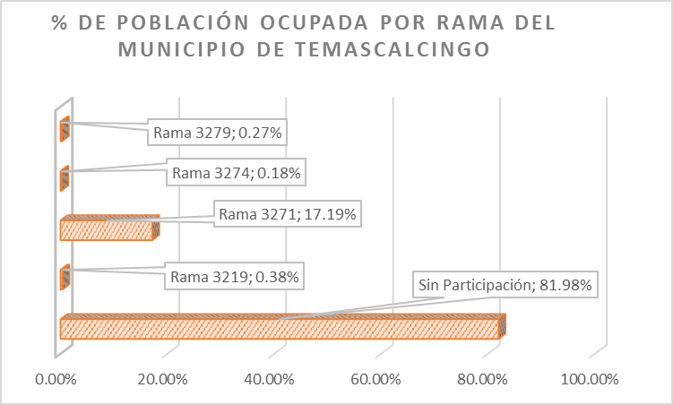
Fuente: Elaboración propia con base en datos del censo económico 2014, INEGI
2.- Aplicación del Cociente de Localización por rama a la Variable Valor Agregado Censal Bruto
Para el análisis del Valor Agregado Censal Bruto, tomando en cuenta que de las 11 ramas que conforman los subsectores especializados de la industria manufacturera el municipio de Temascalcingo solo cuenta con datos para 4 de ellas, al aplicar la fórmula del Cociente de Localización solo 1 de ellas se encuentra especializada, la rama 3271 Fabricación de productos a base de arcillas y minerales refractarios con un CL de 74.87.
Lo anterior nos muestra como el valor de la producción de productos hechos a base de arcillas y minerales es de suma importancia pues representa casi el 7% de VACB por sí sola, y es de entenderse pues Temascalcingo exporta productos como masetas, ollas y utensilios de cocina a Estados como Nuevo León, Quintan Roo, Puebla y Ciudad de México. Esta actividad además de ser una de las actividades con más personal ocupado también es la que más aporta en valor de la producción.

Gráfica 10. % de ramas con especialización de Valor Agregado Censal Bruto
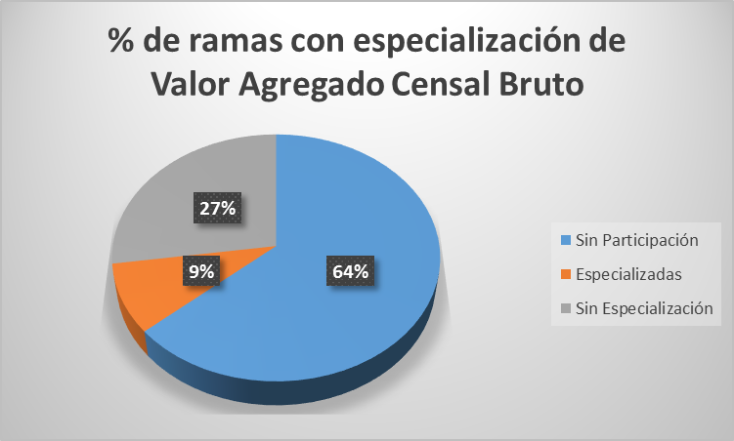
Fuente: Elaboración propia con base en datos del censo económico 2014, INEGI

Así como se observó en el análisis anterior, en el estudio de la población ocupada, en este análisis sobre el Valor Agregado Censal Bruto ocurre la misma tendencia ya que la rama que presenta el Cociente de Localización más grande es también la rama con mayor participación porcentual, esta es la rama 3271 Fabricación de productos a base de arcillas y minerales refractarios que sobresale sobre las demás al tener un Cociente de Localización de 74.87 y una participación porcentual de 6.81%.
Las 3 ramas restantes presentaron una participación mínima, la rama 3279 Fabricación de otros productos a base de minerales no metálicos con 0.10% de participación, la rama 3219 Fabricación de otros productos de madera con 0.07% de participación y por último la rama 3274 Fabricación de cal, yeso y productos de yeso con la menor participación de las 4, tan solo 0.04%.
Lo anterior nos ayuda a explicar cómo las ramas 3279, 3219 y 3274 no representan un porcentaje importante en la concentración de valor agregado censal bruto, a pesar que son ramas que mostraron especialización en el estudio de PO, con lo que podemos entender que el valor de la producción en estas 3 ramas es mínima a comparación del valor que genera la producción de la rama 3271 que parece ser la rama más importante para el municipio de Temascalcingo, siendo uno de los mayores exportadores de productos hechos a base de arcilla.
Tabla 24. Temascalcingo: cociente de localización y porcentaje de participación por rama a partir del VACB, 2014.
Fuente: Elaboración propia con base en datos del censo económico 2014, INEGI
De la misma manera que con el porcentaje de participación, las ramas 3219, 3274 y 3279 no presentaron especialización en el estudio del VACB por lo que el valor de la producción es aún menor en el municipio con respecto al Estado de México.
3.- Índice de Productividad de la Mano de Obra de las ramas que integran la Industria Manufacturera
La aplicación del Índice de Productividad de la mano de obra nos indicara el peso específico de cada rama dentro del sector de la industria manufacturera en Temascalcingo.
En este caso, la aplicación nos muestra que en ninguna de las 4 ramas con las que el municipio participa dentro de los subsectores especializados de la industria manufacturera, se muestra una productividad mayor con respecto a la del Estado de México, ni siquiera en el total de ramas comparadas.
Lo que nos dice que el municipio de Temascalcingo aún se encuentra muy lejos en tamaño de producción comparándolo con las del Estado, por lo que es necesario implementar políticas que ayuden a que este tipo de actividades económicas en las que Temascalcingo muestra una especialización puedan lograr un desarrollo, incrementando su producción, e introduciéndose en nuevos mercados, como por ejemplo la exportación de productos al extranjero y no solo quedarse con el mercado nacional.
Los resultados más importantes después de analizar las 4 ramas que conforman los subsectores especializados de la industria manufacturera para Temascalcingo, fueron que el municipio de Temascalcingo muestra especialización en 3 ramas tomando en cuenta como variable de estudio a la PO, de estas 3 sobresalió la rama 3271 Fabricación de productos a base de arcillas y minerales refractarios al presentar especialización tanto en Población Ocupada como en Valor Agregado Censal Bruto.
Aunque ninguna de las 4 ramas estudiadas presento IPMO mayor a uno cabe resaltar que fue también la rama 3271 la que mostro un índice mayor con 0.37, después le sigue la rama 3219 con 0.21, después se encuentra la rama 3279 con un índice de 0.11 y por último la rama 3274 con un índice de 0.04
De esta manera podríamos finalizar este análisis por rama, rescatando la importancia que el municipio de Temascalcingo le debe dar a la producción y venta de productos hechos a base de arcillas y minerales refractarios. Esta rama al presentar especialización tanto en PO como en VACB debe ser explotada de una manera más eficiente, la producción y venta de este tipo de materiales podría ser una fuente de ingresos muy importante para el municipio si se le brinda el apoyo necesario para mejorar la infraestructura de las fábricas, para implementar tecnología que les reduzca costos de producción, poder alcanzar que estos productos se vendan por toda la República, y pensar hasta en el extranjero.
Tabla 25. Temascalcingo: Índice de Productividad de la Mano de Obra por rama, 2014.
Fuente: Elaboración propia con base en datos del censo económico 2014, INEGI

- Análisis del sector de la industria manufacturera por subrama
Una vez que se identificaron las ramas que están especializadas dentro de la industria manufacturera, pasamos a estudiar el comportamiento de las subramas que conforman dichas ramas, siguiendo el análisis deductivo que estamos trabajando y con el objetivo de encontrar exactamente qué actividades tienen que ser especialmente apoyadas por medio de políticas que ayuden a su desarrollo por parte de los gobiernos locales, estatales y federales.
Este apartado tiene como finalidad estudiar las subramas que conforman las ramas especializadas del sector de la industria manufacturera del municipio de Temascalcingo, donde se aplicaron el Cociente de Localizacion (CL), el Índice de la Productividad de la Mano de Obra (IPMO) y la participación porcentual tomando como variables de estudio a la Población Ocupada y al Valor Agregado Censal Bruto.
Las 4 ramas especializadas contienen 9 subramas, de las cuales se comparte información entre el municipio de Temascalcingo y el Estado de México en 3 de ellas, cabe resaltar que solamente la rama 3219 no mostro información, mientras que las otras ramas especializadas mostraron una subrama cada una.

1.- Aplicación del Cociente de Localización por subramas a la Variable Personal Ocupado
Las subramas que muestran información para este análisis fueron la 32711 Fabricación de artículos de alfarería, porcelana, loza y muebles de baño, la 32742 Fabricación de yeso y productos de yeso y por último la 32799 Fabricación de otros productos a base de minerales no metálicos, las cuales conforman el 33.33 % del total, siguiendo con este análisis, de las ramas que mostraron especialización solamente la fabricación de productos de madera no mostro información a nivel subrama, lo que nos explica que esta actividad no está al nivel en cuanto a productividad y valor de esta producción con respecto a las otras 3.
Gráfica 11. % de subramas especializadas de la industria manufacturera en Temascalcingo
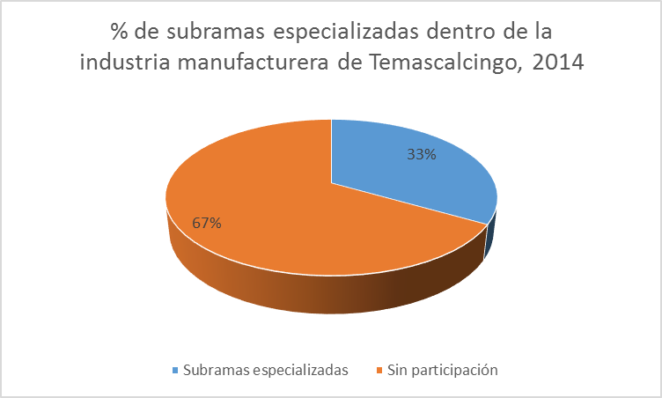
Fuente: Elaboración propia con base en datos del censo económico 2014, INEGI

Cabe mencionar que estas 3 subramas que presentan participación por parte del municipio se encuentran especializadas en Personal Ocupado con respecto al Estado de México, la 32742 Fabricación de yeso y productos de yeso con un CL de 5.18, la subrama 32799 Fabricación de otros productos a base de minerales no metálicos con un CL de 3.67 y por último la subrama con mayor especialización fue la 32711 Fabricación de artículos de alfarería, porcelana, loza y muebles de baño con un CL de 143.14 lo que la convierte en la subrama más importante en el estudio de la población ocupada para Temascalcingo, pues en proporción Temascalcingo tiene más población ocupada en esta rama con respecto al Estado de México.
Las 3 subramas que muestran participación por parte de Temascalcingo, en conjunto representan el 18% de la Población Ocupada total del sector de la industria manufacturera. La subrama con mayor población ocupada es la 32711 Fabricación de artículos de alfarería, porcelana, loza y muebles de baño con una población ocupada de 760, le sigue la 32799 Fabricación de otros productos a base de minerales no metálicos con una población ocupada de 12 y en último lugar la 32742 Fabricación de yeso y productos de yeso con una población ocupada de 8.
Tabla 26. Temascalcingo: cociente de localización y porcentaje de participación por subrama a partir de la PO, 2014
Fuente: Elaboración propia con base en datos del censo económico 2014, INEGI
En cuanto a la participación porcentual de las 3 subramas con las que participa el municipio, es necesario destacar la participación de la 32711 Fabricación de artículos de alfarería, porcelana, loza y muebles de baño pues solo en esta subrama se concentra el 17.187% de la población ocupada del sector de la industria manufacturera del municipio, y al contrastarse con el Cociente de Localización que muestra una marcada especialización en esta actividad al presentar un CL de 143.141 la podemos tomar como la subrama más relevante para el municipio dentro de la industria manufacturera. Las restantes 2 subramas presentaron los siguientes porcentajes de participación, la 32799 Fabricación de otros productos a base de minerales no metálicos un 0.27% y la 32742 Fabricación de yeso y productos de yeso solo un 0.18%.
Gráfica 12. % de participación de PO por subramas en Temascalcingo
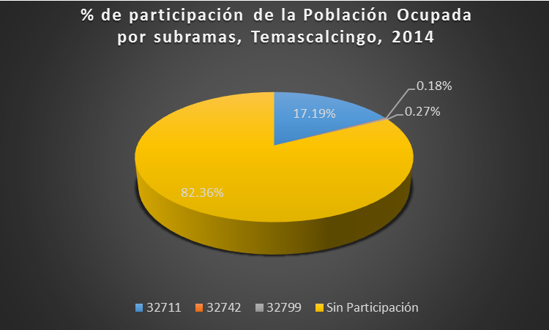
Fuente: Elaboración propia con base en datos del censo económico 2014, INEGI

2.- Aplicación del Cociente de Localización por subrama a la Variable Valor Agregado Censal Bruto
Utilizando como variable de estudio al Valor Agregado Censal Bruto, el municipio de Temascalcingo solo muestra participación con 3 de las 9 subramas que conforman las ramas especializadas del sector de la industria manufacturera.
Estas 3 subramas están especializadas también en Valor Agregado Censal Bruto, la 32799 Fabricación de otros productos a base de minerales no metálicos con un CL de 2.40, la 32742 Fabricación de yeso y productos de yeso con un CL de 4.72 y la 32711 Fabricación de artículos de alfarería, porcelana, loza y muebles de baño con un CL de 134.82. Siendo esta última subrama la que muestra una especialización más relevante pues esta subrama aporta un valor de la producción proporcionalmente más grande en VACB con respecto al Estado de México, además que deacuerdo al análisis anterior también fue la que mostró un CL más grande tomando en cuenta como variable a la PO.
Tabla 27. Temascalcingo: cociente de localización y porcentaje de participación por subrama a partir del VACB, 2014
Fuente: Elaboración propia con base en datos del censo económico 2014, INEGI

Es de suma importancia resaltar que de la misma manera en la que se presentó en el análisis de la Población Ocupada, en este análisis del Valor Agregado Censal Bruto la subrama más relevante para el municipio es la 32711 Fabricación de artículos de alfarería, porcelana, loza y muebles de baño, pues presenta un CL de 134.816 lo que deja en claro que el tamaño relativo de esta subrama en proporción comparada con la del Estado de México es mucho más grande, por lo que la convierte en la que más empleo genera en el municipio y la que más ingresos le genera al municipio.
Se deberán aplicar políticas públicas que ayuden al desarrollo de estas actividades, tomando como referencia la subrama 32711, se podría implementar maquinaria nueva, que los productores tengan herramientas de mayor tecnología que les ayuden a producir más en menos tiempo, para que con esto tengas más ventas y al mismo tiempo generen empleo y liquidez en el municipio.
Por otro lado en cuanto a participación porcentual las 3 subramas en conjunto representan el 6.95% del Valor Agregado Censal Bruto total del municipio, siendo de nuevo la subrama 32711 Fabricación de artículos de alfarería, porcelana, loza y muebles de baño la que tiene una mayor participación con 6.81%.
De estas 3 subramas cabe resaltar a la 32711 Fabricación de artículos de alfarería, porcelana, loza y muebles de baño pues en este análisis del VACB es la subrama que más aporta al VACB del municipio con 23.75 millones de pesos, además que presenta una especialización muy alta de 134.816.
Gráfica 13. % de participación del VACB por subramas en Temascalcingo
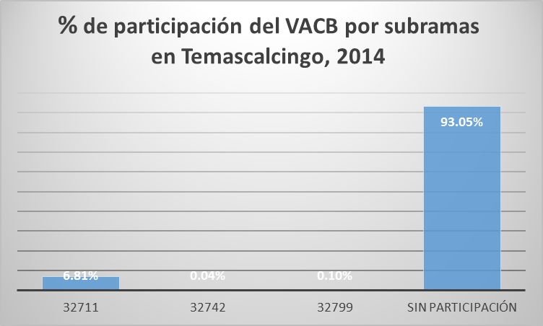
Fuente: Elaboración propia con base en datos del censo económico 2014, INEGI

3.- Índice de Productividad de la Mano de Obra de las subramas que integran la Industria Manufacturera
La aplicación del Índice de Productividad de la mano de obra nos indicará el peso específico de cada subrama dentro del sector de la industria manufacturera en Temascalcingo.
Para el caso de las subramas que integran la industria manufacturera, ninguna de las 3 subramas muestra un IPMO mayor a 1, por lo que el valor de la producción de dichas actividades es proporcionalmente menor a lo que el Estado de México produce, cosa que se debe atacar al ver la especialización que el municipio tiene en dichas actividades.
Los resultados más importantes después de analizar las 3 subramas que conforman las ramas especializadas de la industria manufacturera fueron que el municipio de Temascalcingo muestra especialización en 3 subramas, de estas 3 sobresalió la rama 32711 Fabricación de artículos de alfarería, porcelana, loza y muebles de baño al presentar especialización tanto en Población Ocupada como en Valor Agregado Censal Bruto. Además en el análisis del IPMO fue la subrama que presentó el mayor Índice con un valor de 0.38.
Tabla 28. Temascalcingo: Índice de Productividad de la Mano de Obra, 2014
Fuente: Elaboración propia con base en datos del censo económico 2014, INEGI

3.2 Propuestas de Políticas Públicas para el Desarrollo Local
Una vez que se obtuvieron los resultados de los cocientes de especialización de los diferentes sectores, subsectores, ramas y subramas del municipio de Temascalcingo, podemos saber en qué se especializa el municipio, o en qué sector se encuentra con tendencia a especialización. En este apartado se hacen propuestas de políticas públicas que ayuden a fomentar y crear desarrollo local en el municipio.
Como ya se ha hablado anteriormente, a nivel local y regional, las entidades federativas han tomado medidas autónomas para incrementar su competitividad, sin embargo, los beneficios se han distribuido en forma desigual en el ámbito geográfico del país. Los estados mejor comunicados con el principal mercado de exportación, así como aquellos que cuentan con una mejor infraestructura física, de capital humano e institucional, han mostrado un mejor desempeño, mientras que los estados y regiones que no tienen estos atributos muestran fuertes retrocesos.
Con base en lo anterior, el presente apartado se centra en el aspecto legislativo institucional del diseño y aplicación de las políticas públicas relacionadas con la planeación del desarrollo económico local en el municipio de Temascalcingo, para poder proponer políticas que ayuden a mejorar el contexto en el que el municipio se encuentra ahora en materia de desarrollo económico, y que también pudiera servir como base para la construcción de un sistema de evaluación más completo y objetivo.
Cabe mencionar que a la hora de formular políticas públicas, y estas puedan llegar a tener un buen resultado y garanticen soluciones, es necesario que aunque sean propuestas que fomenten el desarrollo local, estas tendrías que ser aplicadas en todo el país, en todos los estados o regiones por especialistas o servidores públicos que estén familiarizados con la estructura de la región de estudio.
Para el caso del desarrollo local, y más específicamente para nuestra investigación, para el caso del municipio de Temascalcingo, es precisamente al gobierno municipal a quien le compete vigilar y preservar las características culturales, sociales y económicas a sus comunidades a través de la creación de programas que puedan incentivar a las principales actividades económicas del municipio para que de esta manera se fortalezcan sectores como la industria, el comercio, las comunicaciones y el transporte, sin descuidar el ambiente y la educación pues también son factores importantes que determinan el proceso de desarrollo de una región.
La propuesta de políticas que ayuden al fomento del desarrollo en el municipio tienen los siguientes objetivos a largo plazo:
- Autonomía
- Creación de una cultura planificadora local
- Fortalecimiento de la estructura política local
- Desarrollo de capacidades humanas y técnicas
- Incremento de los recursos económicos y financieros
- Participación activa del sector empresarial y productivo
Después de las consideraciones anteriores, las propuestas que se hacen basándose en las necesidades que el municipio reportó al realizar esta investigación, en general para que la economía del municipio se favorezca se propone lo siguiente:
- Creación de nueva y mejor infraestructura por parte del Gobierno Federal, Estatal y Municipal como puerta para la atracción de inversión privada.
- Desarrollar y mejorar los sistemas de información regional para la toma de decisiones.
- Promover y desarrollar sistemas de promoción y financiamiento, tanto de la iniciativa privada como de la infraestructura integradora del desarrollo local.
- Promover el uso sostenible y eficiente de los recursos naturales, garantizando los recursos para la provisión y recuperación de la capacidad productiva y de empleo.
- Desarrollar las capacidades regionales, tanto a nivel técnico productivo, gerencial y planificador.
- Impulsar infraestructura económica (vial, energía, agua), así como capital social, principalmente en educación, salud y saneamiento.
- Elaborar programas públicos que tengan como objetivo principal mejorar la condición de las principales actividades económicas del municipio.
- Fomentar la creación y participación de la industria y los medios de comunicación.
- Promoción del sector de la industria manufacturera como impulsor del desarrollo municipal.
- Promover la búsqueda de mercados nacionales e internacionales estables para la exportación de bienes y servicios especializados, producidos por las empresas manufactureras de la región.
- Orientar el gasto público hacia una asignación eficiente que resuelva los problemas que mantienen a la región rezagada en materia de competitividad e innovación.
- Promoción de la presencia activa de mujeres en los programas públicos del municipio como promotoras, fiscalizadoras y evaluadoras de sus resultados.
Para crecer, todas las regiones tienen que tomar decisiones sobre el uso de sus recursos. Resultan muy importantes los recursos naturales, los recursos humanos y los recursos de capital, incluyendo la tecnología. Pero, para que se produzca un desarrollo económico sostenible, todos estos recursos no solo tienen que aumentar; deben también utilizarse eficientemente.
El planeamiento estratégico puede ser una herramienta sumamente útil para diagnosticar e intentar superar las dificultades que puede tener una región para lograr ser más competitiva y alcanzar el incremento de la calidad de vida de sus habitantes.
Tello (1983) sugiere 4 criterios para que las autoridades locales puedan implementar eficientemente políticas que promuevan el desarrollo local:
1.- Las iniciativas de desarrollo económico local son más efectivas cuando están diseñadas para enfrentar situaciones e efectos inmediatos.
2.- Crear y mantener empleos en el municipio debe ser la prioridad al establecer proyectos de desarrollo económico local.
3.- El costo de la creación de empleos debe ser competitivo entre el sector privado y el sector público a través de la creación de programas semejantes.
4.- Los beneficios del desarrollo económico local deben ser reconocidos como una inversión a futuro para el desarrollo del municipio.
De acuerdo con el análisis que se realizó a partir de la aplicación del Cociente de Localización a los distintos sectores y subsectores de la economía de Temascalcingo, se pudo demostrar que la actividad más relevante para el municipio es el sector que conforma a la industria manufacturera, siendo esta la que acapara el 45.12% de la población ocupada total, y cerca del 61.82% del Valor Agregado Censal Bruto total. A partir de estos resultados se plantean lineamientos que tienen que seguirse para el logro de un desarrollo local por medio del fomento e incentivación del sector más fuerte económicamente hablando de Temascalcingo, el cual es el sector manufacturero.
Por otro lado tomando en cuenta que de acuerdo al Programa de las Naciones Unidas para el Desarrollo, la educación es el indicador más importante a la hora de medir el desarrollo y bienestar en términos sociales y económicos de un país o región, se tomaran medidas para hacer de la educación un pilar en el proceso de desarrollo del municipio de Temascalcingo, ya que es el medio por el cual la ciencia y la tecnología se innovan y transforman cada día.
Por lo anterior se plantean los siguientes lineamientos a seguir para lograr un cambio en la economía del municipio con el objetivo de alcanzar el desarrollo:
Lineamientos Generales
- Mejorar el nivel educativo del municipio
- Fomentar la inversión para mejorar y estimular el sector de la industria manufacturera, reduciendo y tomando en cuenta los daños provocados al ambiente

Lineamientos Específicos
- Implementar iniciativas ambientales como programas de reciclaje, auditorías ambientales, monitoreo regular de contaminación etc.
- Mejorar el sistema educativo vinculándolo con el aparato productivo del municipio.
- Impulsar la inversión de las micro y pequeñas empresas de la región que cuenten con especialización en su rama.
- Crear escenarios óptimos para que las empresas decidan instalarse en el municipio ya que cuenta con características favorables para la industria como su ubicación entre 3 de los estados más fuertes del centro, Querétaro, Estado de México y Michoacán.
- Fortalecer las instituciones públicas administrativas con el fin de simplificar el acceso a la información tanto para los ciudadanos como para las empresas.
- Promover el desarrollo del municipio a través de un impulso hacia la producción de productos a base de arcilla o minerales que es la subrama con mayor participación económica.
- Mejorar la competitividad de la producción manufacturera del municipio en comparación con los principales municipios manufactureros del Estado de México.
- Por medio del ayuntamiento del municipio trabajar en conjunto con instituciones públicas como la SEP, INEA y hasta la propia UAEM, para mejorar la calidad educativa en la región por medio de instalación de nuevas y mejores escuelas y un adecuado equipamiento para ellas.
Posibles líneas de acción
- Realizar acuerdos por parte del ayuntamiento de Temascalcingo y el sector privado para fomentar el reciclaje en el municipio.
- Realizar campañas para inculcar la cultura de la separación de desechos sólidos.
- Impulsar a la industria manufacturera por medio de capacitaciones continuas y asistencia técnica para lograr competitividad.
- Aumentar la producción manufacturera por medio de implementación de maquinaria para optimizar la producción.
- Asesorar a los productores y fabricantes del municipio para que cuentes con las herramientas necesarias para trabajar con equipamiento de nueva tecnología.
- Aprovechar los recursos federales en educación y destinarlos exclusivamente para la el mejoramiento y construcción de escuelas públicas, así como su equipamiento.
- Gestionar con el Gobierno del Estado el incremento de becas para los alumnos de bajos recursos que tengan un buen aprovechamiento escolar.
- Gestionar la implementación de becas para los alumnos que presten servicios sociales como parte de su evaluación escolar.
Nuestra realidad regional, caracterizada por fuertes desigualdades, desequilibrios e inequidades, hace necesario el estudio detallado de los factores que la determinan, y ésta es la razón que da sentido a la presente investigación. La propuesta de las anteriores políticas y líneas de acción para fomentar el desarrollo local en el municipio de Temascalcingo tiene como finalidad aumentar la competitividad de este, disminuyendo la marginación social a través de mejoras en el sistema educativo y la producción manufacturera que presentó ser el sector con mayor participación en la economía del estado, tanto en población ocupada como el valor agregado censal bruto, mostrando especialización en algunos de los principales subsectores, ramas y subramas de esta industria.
A partir de lo anterior se quiere dejar en claro que al tener como variable principal y eje central de las políticas públicas de fomento económico y social a una región, será posible crear y desarrollar con mayor éxito las principales actividades económicas regionales, su disposición para atraer desarrollos tecnológicos, sus capacidades empresariales y el aprovechamiento de la inversión externa asociadas con industrias o empresas productivas que el país debe impulsar para disminuir los rezagos de productividad, ingreso y bienestar que nos separan de los países más desarrollados.
CONCLUSIONES
Una vez concluido nuestro análisis “Definición de perfiles de especialización económica, como una propuesta para el desarrollo local, el caso del municipio de Temascalcingo”, es necesario resaltar que el marco teórico y la estructura socioeconómica del municipio facilitaron la comprensión de los resultados a la hora de aplicar la metodología, y de esta manera fue posible proponer políticas públicas que impulsen a las actividades económicas estudiadas, buscando siempre el desarrollo local de Temascalcingo y se llegaron a las siguientes conclusiones:
Se pudo identificar la necesidad de los estudios que ayuden y favorezcan al desarrollo local, pues durante las últimas décadas la desigualdad económica y social que vive nuestro país es cada vez más grande, es importante empezar a tomar medidas que disminuyan estas disparidades económicas por medio de instituciones federales, estatales, municipales e instituciones privadas.
Por lo tanto, debemos tomar en cuenta el contexto en el que se encuentra el municipio de Temascalcingo, y cuál es su participación activa dentro de la economía del Estado, para que de esta manera se puedan generar políticas públicas que sean homogéneas y ayuden al desarrollo de todas las actividades en las que el municipio participa, y no generar así una necesidad de crear especificaciones particulares para objetivos o actividades en particular. Una política pública a nivel local debe ser entendida como el conjunto de acciones dirigidas por el aparato gubernamental correspondiente orientadas al desarrollo de la producción local, aumentando la fuerza de trabajo y el capital.
En esta investigación el análisis de los conceptos desarrollo, región y desarrollo local fueron la base para entender los resultados que nos dio la metodología en los distintos sectores y actividades económicas en donde se aplicó, de esta manera se pudo identificar la situación económica en la que se encuentra cada actividad en las que el municipio participa y crear políticas que ayuden al desarrollo de estas.
Por lo tanto, se puede observar cómo es que las políticas públicas locales o regionales nacen cuando el Estado decide participar en la corrección e integración de las desigualdades dentro de las actividades económicas de un municipio. Es necesario la intervención y ayuda del gobierno por medio de políticas públicas para atacar estas diferencias donde se ponga en riesgo el desarrollo económico y social de una región.
Tomando en cuenta lo anterior, se puede decir que el desarrollo económico social tan lento y en algunos casos hasta nulo del país y en el caso muy particular del municipio de Temascalcingo se debe a la mala estructuración e implementación de políticas públicas, pues no se ha logrado una aplicación homogénea, ninguna región es igual a otra, mucho menos a nivel estatal o federal.
Al empezar el análisis estudiando los sectores económicos del municipio de Temascalcingo se pudo observar cómo se alcanzaba un CL mayor a 1 tanto en VACB como en PO solo en uno, el 31-33 Industrias manufactureras, por lo que significa que el municipio esté especializado en este sector. Siendo también el sector que más porcentaje de participación tiene, 61.82% en VACB y 45.12% en PO, por lo que tiene que ser este sector, el objetivo principal de las políticas públicas para incentivar el desarrollo del municipio.
Siguiendo con el análisis, al llegar al estudio de los subsectores que conforman la industria manufacturera fueron 2 subsectores los que presentaron un Cociente de Localización mayor a 1 en ambas variables, el subsector 315 y el 327, siendo de nuevo los subsectores que también mostraron una participación porcentual más grande, el 315 Fabricación de prendas de vestir con 18.4% y el 327 Fabricación de productos hechos a base de minerales no metálicos con 17.6%.
Ante esta situación es necesario que estas actividades se tomen en cuenta a la hora de generar políticas que ayuden por medio de programas sociales, como por ejemplo, realizar convenios con organizaciones líderes en el ramo y brindar capacitaciones al personal ocupado en estas actividades y así incrementar la productividad de Temascalcingo, generando empleos y desarrollo económico.
En la parte final del análisis, a nivel rama y subrama fue evidente el tipo de actividad económica que es más representativa e importante para el municipio, a nivel rama, la 3271 Fabricación de productos a base de arcilla y minerales refractarios destacó sobre las demás al tener un CL mayor a 1 con 83.27 tomando en cuenta como variable a la PO y 74.87 tomando como variable al VACB.
En el estudio a nivel subrama el comportamiento de las actividades fue similar al del nivel anterior, pues destacó la 32711 Fabricación de productos de alfarería y porcelana presentando un Cociente de Localización mayor a 1 en ambas variables, un CL de 760 tomando en cuenta a la PO y un CL de 23.7 tomando en cuenta al VACB.
Lo anterior nos muestra que Temascalcingo es un municipio alfarero y artesano, que se deben de reforzar estas actividades con el implemento de políticas de inversión estatal y federal para fomentar a las pequeñas, micro y medianas empresas. El otorgamiento de créditos por parte de instituciones financieras, la capacitación del personal y el uso de nueva tecnología en la maquinaria son los lineamientos a seguir en estas actividades para poder avanzar hacia un desarrollo equilibrado y con rumbo.
Es importante mencionar que los lineamientos propuestos en esta investigación podrían tener limitantes como la falta de recursos económicos, la disponibilidad del presupuesto municipal, o la falta de participación de la iniciativa privada, organizaciones sociales etc. Por esta razón al definir los perfiles de especialización del municipio, por medio del cálculo del Cociente de Localización se llega a la conclusión que es importante que se le asigne un mayor presupuesto a la industria manufacturera para que de esta manera el municipio tenga potencial y capacidad de generar empleos, de generar infraestructura, capacitación y promoción de sí mismo.
El sector de la industria manufacturera se vuelve entonces medular en la formación de capital humano, la integración de cadenas productivas, la conformación de grupos empresariales que agreguen valor y lleven a nuevas fronteras a los productos locales. Es importante considerar el dinamismo de las políticas de desarrollo económico local que se deben tener para impulsar actividades estratégicas que presenten algún grado de especialización.
Se puede demostrar ahora la hipótesis que se planteó al principio de este trabajo: “La actividad económica del municipio de Temascalcingo, Estado de México, es muy diversa y con bajos niveles de especialización, por lo que conocer el perfil de especialización permitirá identificar las actividades de mayor dinamismo y de esa forma proponer lineamientos de política pública que favorezcan el crecimiento de las actividades y que impacten en el desarrollo local del municipios”.

BIBLIOGRAFÍA
- Alarcón (2002). Perspectivas de la sociología latinoamericana. Cinta moebio 11: 85-103
- Alburquerque (2004). El Enfoque del Desarrollo Económico Local. No. 1. Serie: AREA - OIT en Argentina - Italia Lavoro Buenos Aires, Organización Internacional del Trabajo
- Arocena, J. (2002). El Desarrollo Local, una aproximación conceptual. Grupo Santillana–Universidad Católica del Uruguay. Montevideo, 2002.
- Asuad, S. (2000), Economía regional y urbana. Introducción a las teorías, técnicas y metodologías básicas.
- Barreiro, (2000). “Los agentes de desarrollo”. En: Cuadernos del CLAEH, Nº 45-46, Montevideo
- Bassols, Ángel. (1979). México: Formación de Regiones Económicas. Universidad Nacional Autónoma de México, México.
- Bataillon, Claude (1986), Las regiones geográficas en México, México, Siglo xxi.
- Becerra (2005). Evolución del concepto de desarrollo e implicaciones en el ámbito territorial. Economía, Sociedad y Territorio, vol. V, núm. 17, 2005, 85-119
- Boissier, Sergio (1980). Técnicas de análisis regional con información limitada, serie II, No. 27. Cuaderno IlPES, Santiago de Chile.
- Boissier, Sergio. (1988) “La articulación estado-región, clave del desarrollo regional”, en Ávila Sánchez, Héctor (comp.), Lecturas de análisis regional en México y América Latina, México, Universidad Autónoma de Chapingo.
- BM (Banco Mundial) (2010), http://go.worldbank. org/JWCO2KJZB0, consultada el 16 de diciembre del 2017.
- Bosque Maurel (1982). Economía, Sociedad y Territorio, vol. V, núm. 17, 2005, 85-119.
- Burbano (2011). Desarrollo Local: Manual Básico para el Desarrollo. Primera edición digital: eumed.net –Málaga, España, Mayo de 2011
- Bustamante (2001). Política Económica y Desarrollo Regional en México: Impacto y Perspectiva.
- Azariadis y Drazen (1990). “Umbral de Externalidades en el desarrollo económico”, Quarterly Journal of Economics 105: 501-26.
- Carillo, M. (2004) “El Desarrollo Regional y su Importancia en la Planeación Económica” El Colegio de Tlaxcala, A.C. México
- CEPAL/GTZ (2000) “Nuevos conceptos de la Política Regional de Desarrollo en Alemania: Aportes para la Discusión Latinoamericana”, Desarrollo Económico y Descentralización en América Latina, Santiago, Chile
- Claval, P. (1993). Evolución de la Geografía Humana, Barcelona, Oikos-Tau, 240 pp
- Delgadillo, M. (2001) “El Desarrollo Regional de México en el Verice de Dos Milenios”, UNAM, México.
- Disterheft, A., Caeiro, S., Azeiteiro y Filho, W. L. (2013). Herramientas de Evaluación de la Sostenibilidad. Springer International Publishing, Cham.
- Dollfus, O. (1975). El espacio geográfico. Collection Que sais-je Nº 111. Barcelona: Oikos-Tau.
- Galindo (2003). Planeación y Política de Desarrollo Regional. Comercio Exterior, Vol. 42, No. 2, pp.163-188.
- Guajardo, (1998). Sostenibilidad y desarrollo Sostenible: un enfoque sistémico. Santiago de Chile: CEPAL.
- Herreros (1990). “La medición de los desequilibrios territoriales en España”, Revista de Estudios Regionales, núm. 21, España.
- INEGI (2000): “Censo General de Población y Vivienda, 2010”
- Jiménez, R. (2001). Incertidumbre, capital social y desarrollo local: enseñanzas para una gobernabilidad sostenible del territorio. Investigaciones Regionales, 2:31-58.
- Lira, (2009). La confección de estrategias de desarrollo regional. ILPES.
- Max-Neef, M (1986). El Desarrollo a Escala Humana, CEPAUR, Santiago
- Molina, M. (1996). Paisaje y Región: una aproximación conceptual y metodológica. Teoría y práctica de la Geografía, Madrid España
- Muiños. (1998). Desarrollo a Escala Local. Revista Bibliográfica de Geografía y Ciencias Sociales. Universidad de Barcelona
- Ornelas, J. (1993) “Estructuración del Territorio y Política Regional en México”, Universidad Autónoma de Tlaxcala, México.
- Palacios, L. (1983). El concepto de Región: la dimensión espacial de los procesos sociales. Revista Interamericana de Planificación. No. 66. México
- Peña, G. (2010). Nuevos procesos y estrategias de desarrollo. Territorios en la globalización. En: Prisma, nº 4, Montevideo: Universidad Católica del Uruguayo.
- Plan Municipal de Desarrollo Urbano 2015, Temascalcingo, Estado de México
- Prebisch, Raul. (1949). El desarrollo Económico de la América Latina y algunos de sus principales problemas, Santiago de Chile, CEPAL.
- Salguero, (2006). Enfoques sobre algunas Teorías referentes al Desarrollo Regional. Sociedad Geográfica de Colombia, Bogotá.
- Sen, A. (1998). Teoría del desarrollo a principios del Siglo XXI. Estados Unidos. Biblioteca Digital. Iniciativa Interamericana de Capital Social, Ética y Desarrollo: BID.
- Sen, A. (2000). Desarrollo y Libertad, Planeta, Buenos Aires.
- Stiglitz, J. E, (2002). El papel económico del Estado, Ministerio de Economía y Hacienda, Instituto de Estudios Fiscales, Madrid.
- Stöhr, W. (1985). Cambios estructurales en la industria y estrategias de desarrollo regional, Estudios Territoriales nº 20, pp. 179-201.
- Sunkel (1977). El subdesarrollo latinoamericano y la teoría del desarrollo, Pp. 15-278. Editorial Siglo21. México, 1981.
- Sunkel, (1995). El concepto de desarrollo, ILPES, Santiago de Chile.
- Vázquez, Antonio (1993). Política económica local. Pirámide, Madrid. Vázquez
- Vázquez, Antonio (1999). Desarrollo, redes e innovación. Pirámide, Madrid.

La mayoría de los datos que a continuación se presentan fueron tomados del Plan Municipal de Desarrollo Urbano 2015, a menos que se especifique la fuente.

